**ÁREA TEMÁTICA No1**

**PRÁCTICO 3 TEORÍA DE LA INFORMACIÓN: “Compactadores”**

Integrantes: Escudero Santiago

Romero Ignacio

Rosas Pedro

1. **Sean los siguientes códigos:**

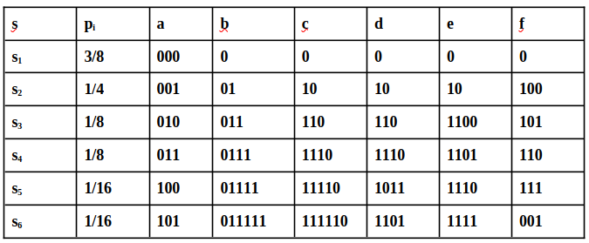

1. **Clasificar cada uno de ellos ( Bloque, No singular, Instantáneos, Unívocamente decodif.)**

a = Es Código Bloque,No singular , Instantáneo y Unívocamente decodif.

b = No singular, Unívocamente decodif.

c = No singular, Instantáneo , Unívocamente decodif.

d = Es singular.

e = No singular, Instantáneo , Unívocamente decodif.

f = Es singular.

1. **Calcular la longitud promedio de los unívocamente decodificables.**

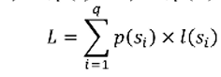

L(a) = 3 bits

L(b) = 2,4375 bits

L(c) = 2,4375 bits

L(e) = 2,375 bits

2. **Ejercicios**

1. **¿Cuál de los conjuntos de longitudes de la siguiente tabla es válida para un código unívocamente decodificable con base X{0,1,2}?**
2. **Construir un código instantáneo con cada conjunto de longitudes válidas**

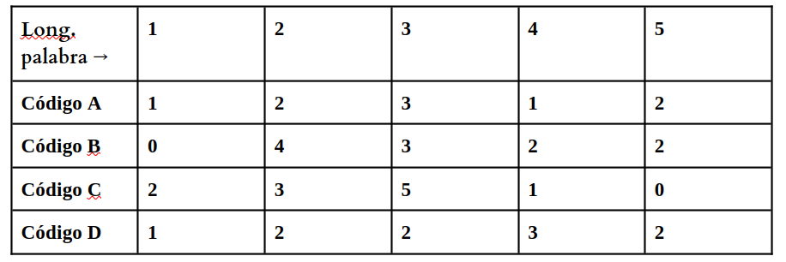

1. Para que los códigos sean validos para la base solicitada, es decir r=3, debemos comprobar que cumpla con la inecuación de craft

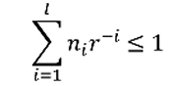

CodA= ${1.3}^{-1 }+2. 3^{-2 }+{3.3}^{-3 }+{1.3}^{-4}+{2.3}^{-5}=0,6872≤1$ Por lo tanto el código es valido

CodB= ${4.3}^{-2 }+3. 3^{-3 }+{2.3}^{-4 }+{2.3}^{-5}=0,588≤1$ Por lo tanto el código es valido

CodC= ${2.3}^{-1 }+3. 3^{-2 }+{5.3}^{-3 }+{1.3}^{-4}=1,19≰1$ Por lo tanto el código no es valido

CodD= ${1.3}^{-1 }+2. 3^{-2 }+{2.3}^{-3 }+{3.3}^{-4}+{2.3}^{-5}=0,674≤1$ Por lo tanto el código es valido

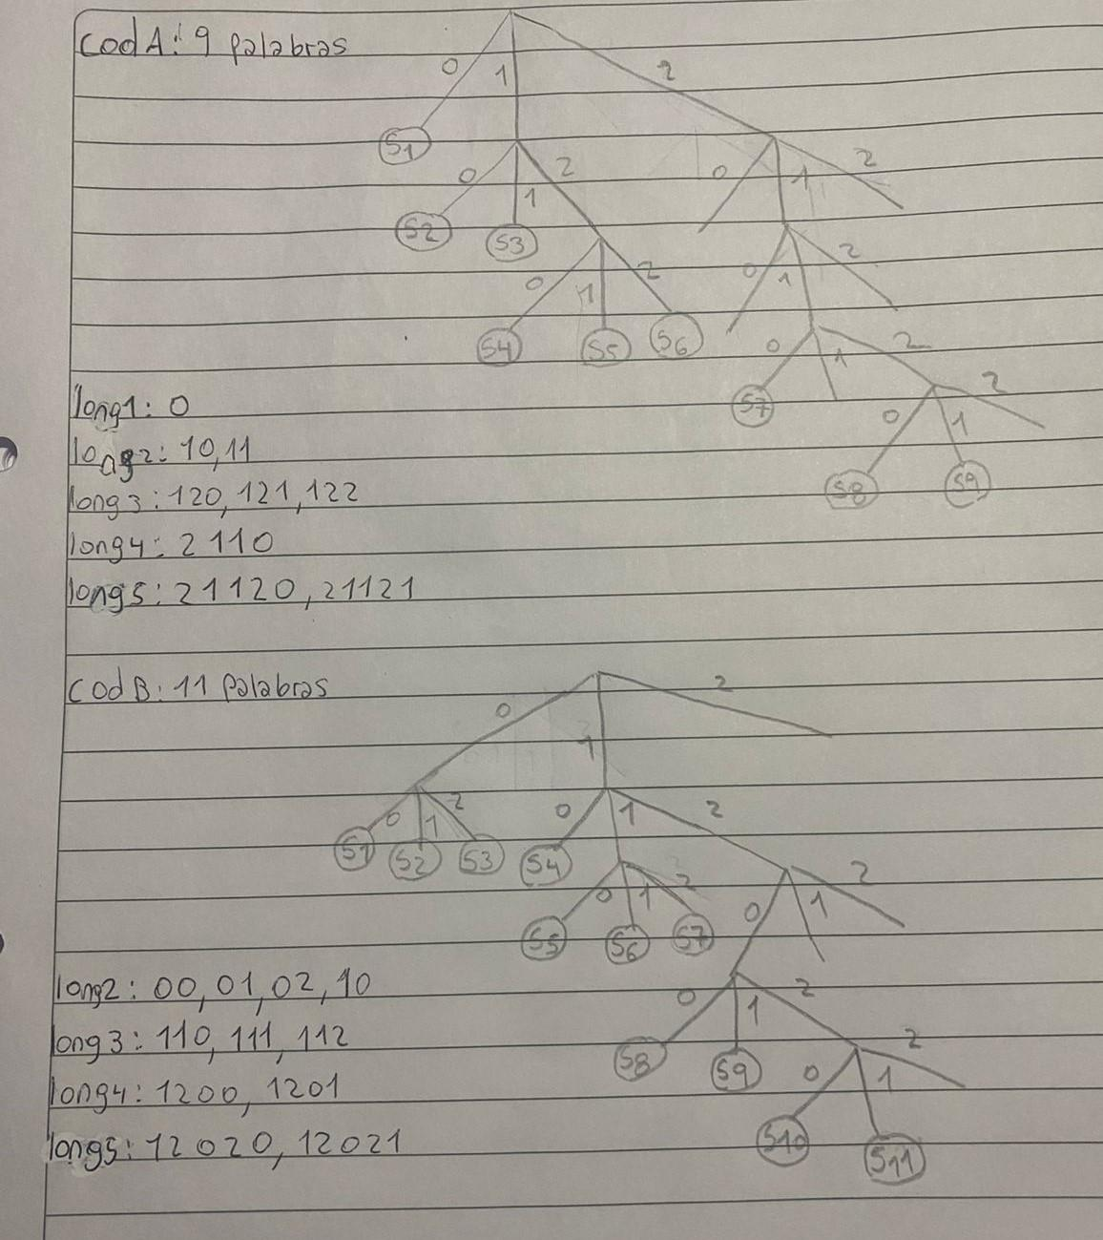

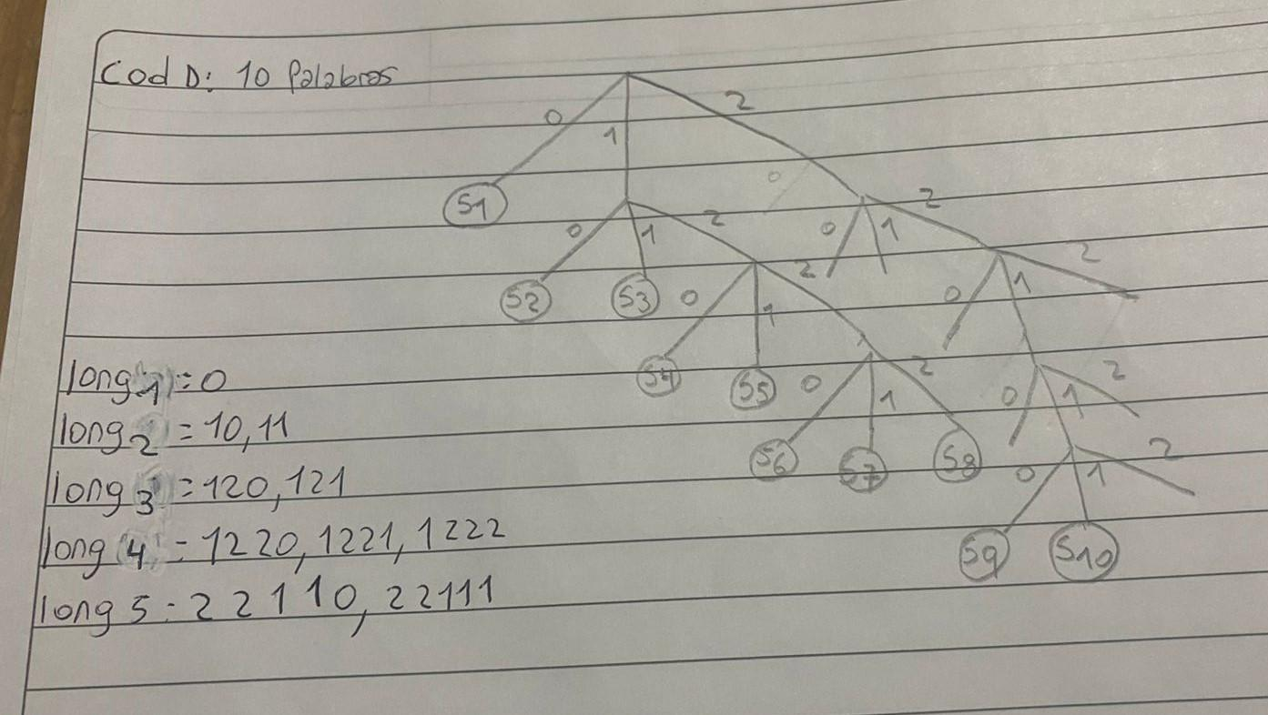

1. **Demostrar que el código coma cumple Kraft**

Ecuación de Kraft: 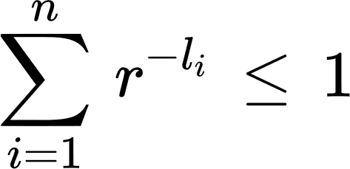

Como el código coma crece de a 1 bit por cada palabra código entonces se puede modelar como una serie geométrica siendo r=2 para una base binaria.

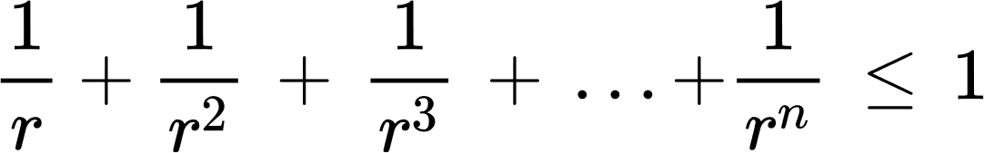

Por ejemplo para el siguiente código se obtendría

| Símbolos | Código |
| --- | --- |
| s1 | 0 |
| s2 | 10 |
| s3 | 110 |
| s4 | 1110 |

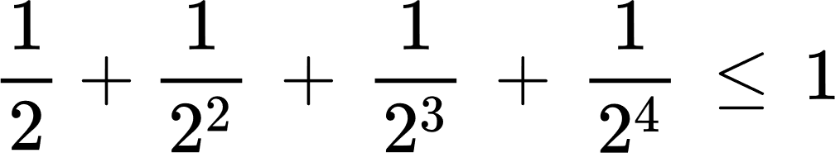

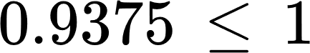

Demostración:

Utilizando el principio de inducción matemática

1)Probar que 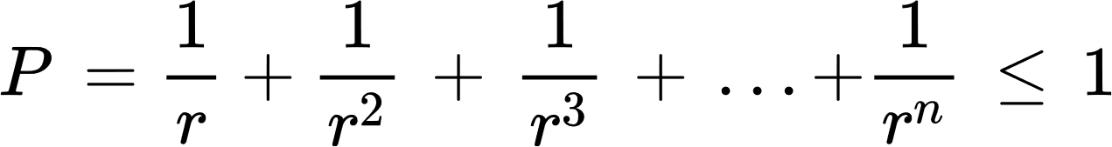 para n= 4

Probado anteriormente

2) Suponer que  es válido para n= k  
  
Dado que P es una serie geométrica se puede expresar de la siguiente manera:

1. 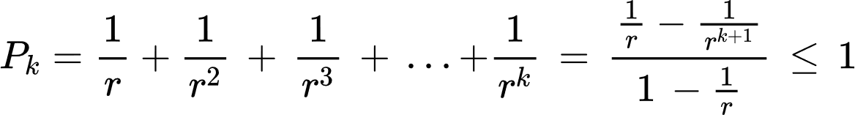

3) Probar que  para n= k+1

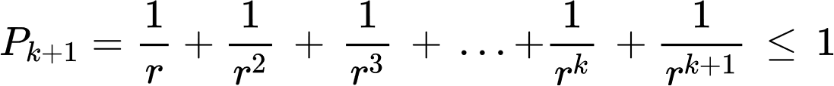

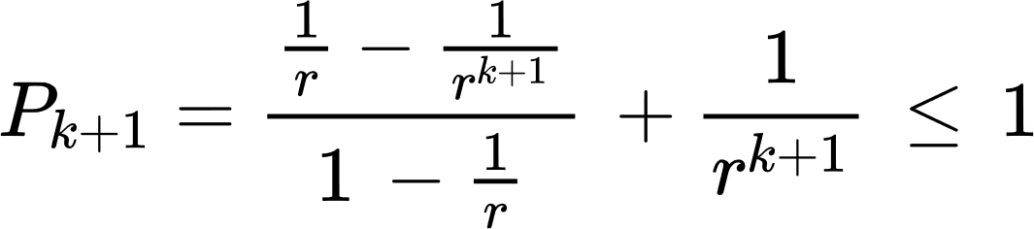

Si P(k+1) se verifica para k+1 entonces 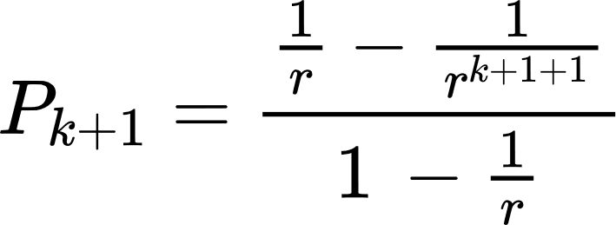

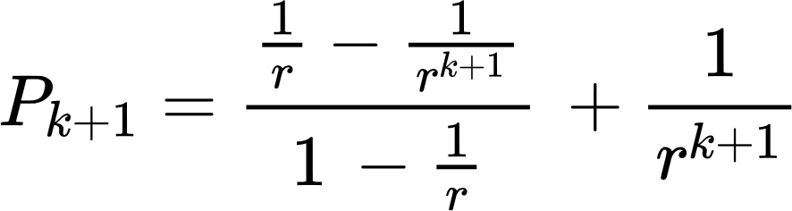

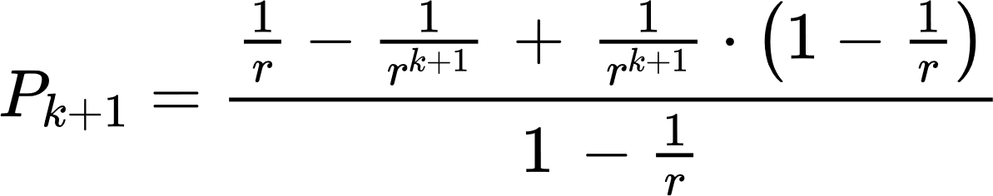

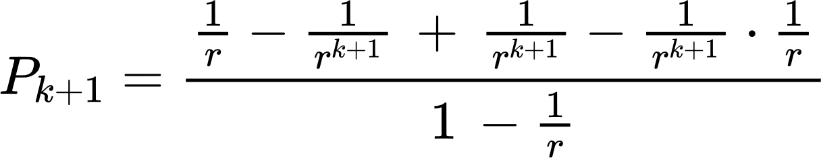

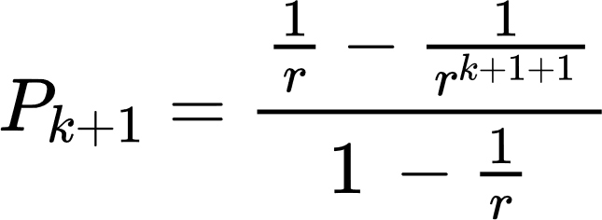  
Luego se verifica para P(k+1) c.q.d.

Demostración de (1)

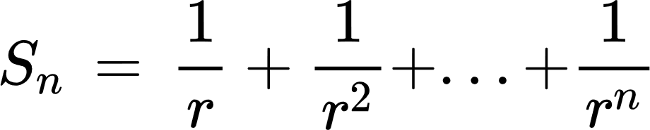

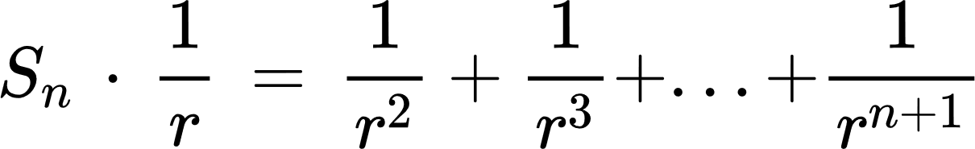

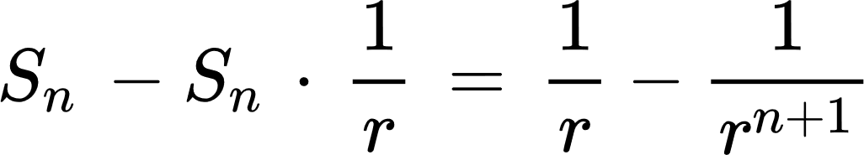

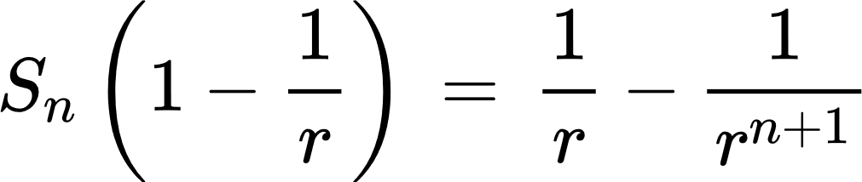

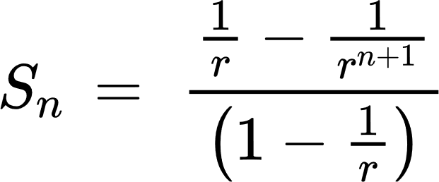

1. **Sea un código ternario (base q=3). Se desea codificar los 10 dígitos decimales con las longitudes (en trits):  
   ℓ={1,1,2,2,3,3,3,3,4,4}**

**a) Verificar con Kraft si es posible codificar los 10 dígitos.  
b) Si no fuera posible, indicar cuántos dígitos como máximo se podrían codificar manteniendo esas longitudes (es decir, eliminando la menor cantidad de palabras).  
c) Construir un árbol de codificación (o dar un ejemplo de código prefijo) para el caso máximo posible.**

a) La desigualdad de Kraft (para $r=3$) es:

$\sum_{n=1}^{∞}{}n_{i }.3^{-i}≤1$

$\sum_{n=1}^{∞}{}n_{i }.3^{-i}$ = ${2.3}^{-1 }+{2.3}^{-2}+{4.3}^{-3}+{2.3}^{-4}=1,061≰1$ Por tanto no se cumple Kraft: **no es posible** codificar los 10 dígitos con esas longitudes en un código prefijo (instantáneo) ternario.

b) Queremos eliminar la **menor cantidad de palabras** de la lista original para que la suma de Kraft quede ≤1. Actualmente la suma excede en

$1,061-1=0,061$

Queremos quitar la menor cantidad de palabras para bajar al menos $0,061$.  
Opciones (por número de palabras eliminadas):

* Quitar una palabra de longitud 2 reduce la suma en $\frac{1}{9}=0,11$, que es más que suficiente ( $0,11>0,061$). ⇒ 1 palabra eliminada basta**.**
* Quitar unade longitud 3 reduce en $\frac{1}{27}=0,037$— **no** alcanza ($0,061>0,037$). Por lo que habría que eliminar mas de una.
* Quitar dosde longitud 3 reduce en $\frac{6}{81}=0,074$— alcanza, pero son 2 palabras (peor que quitar 1 de longitud 2).
* Quitar palabras más largas (longitud 4) requeriría muchas (cada una sólo $\frac{1}{81}=0,012$), por lo que no es óptimo en número de palabras.

Por lo tanto la forma de eliminar la **menor cantidad de palabras** es quitar **exactamente 1 palabra** y conviene quitar una de longitud 2

c) **ℓ={1,1,2,,3,3,3,3,4,4}**

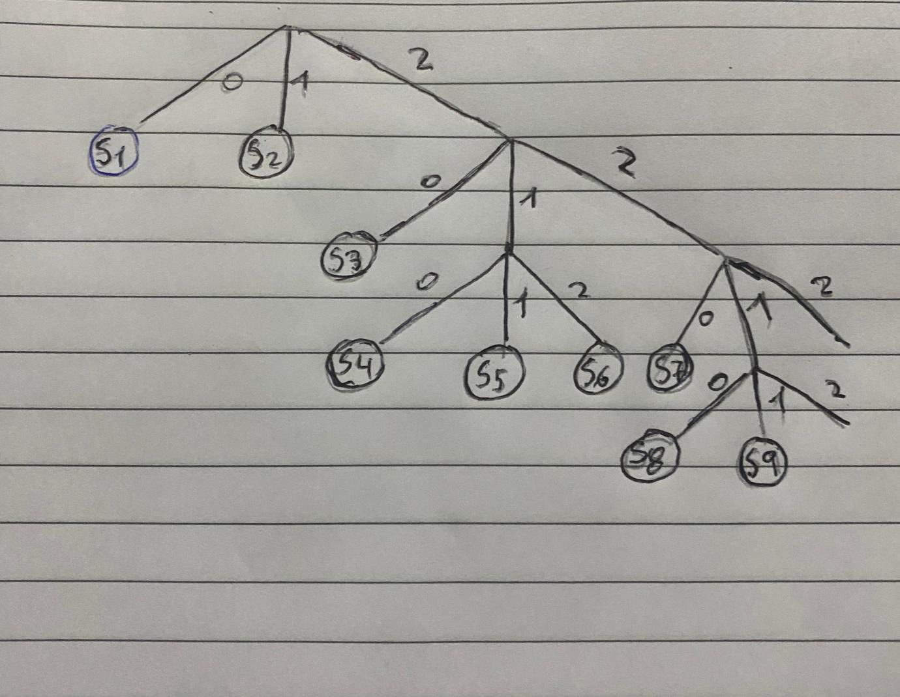

1. Sean los siguientes textos:

| **PABLOPABLITOCLAVOUNCLAVITO** |
| --- |
| **COMOQUIERESQUETEQUIERASIQUIENQUIEROQUEMEQUIERA** |

* 1. Realizar la codificación usando los siguientes métodos:
     1. Estáticos: Huffman - Shannon - Fano
     2. Dinámicos: LZ - LZW – Huffman - Aritmético
  2. Para cada uno de los métodos calcular longitud media y porcentaje de compresión.
  3. Comparar los porcentajes obtenidos en cada uno de los métodos.

**PABLOPABLITOCLAVOUNCLAVITO**

Huffman:

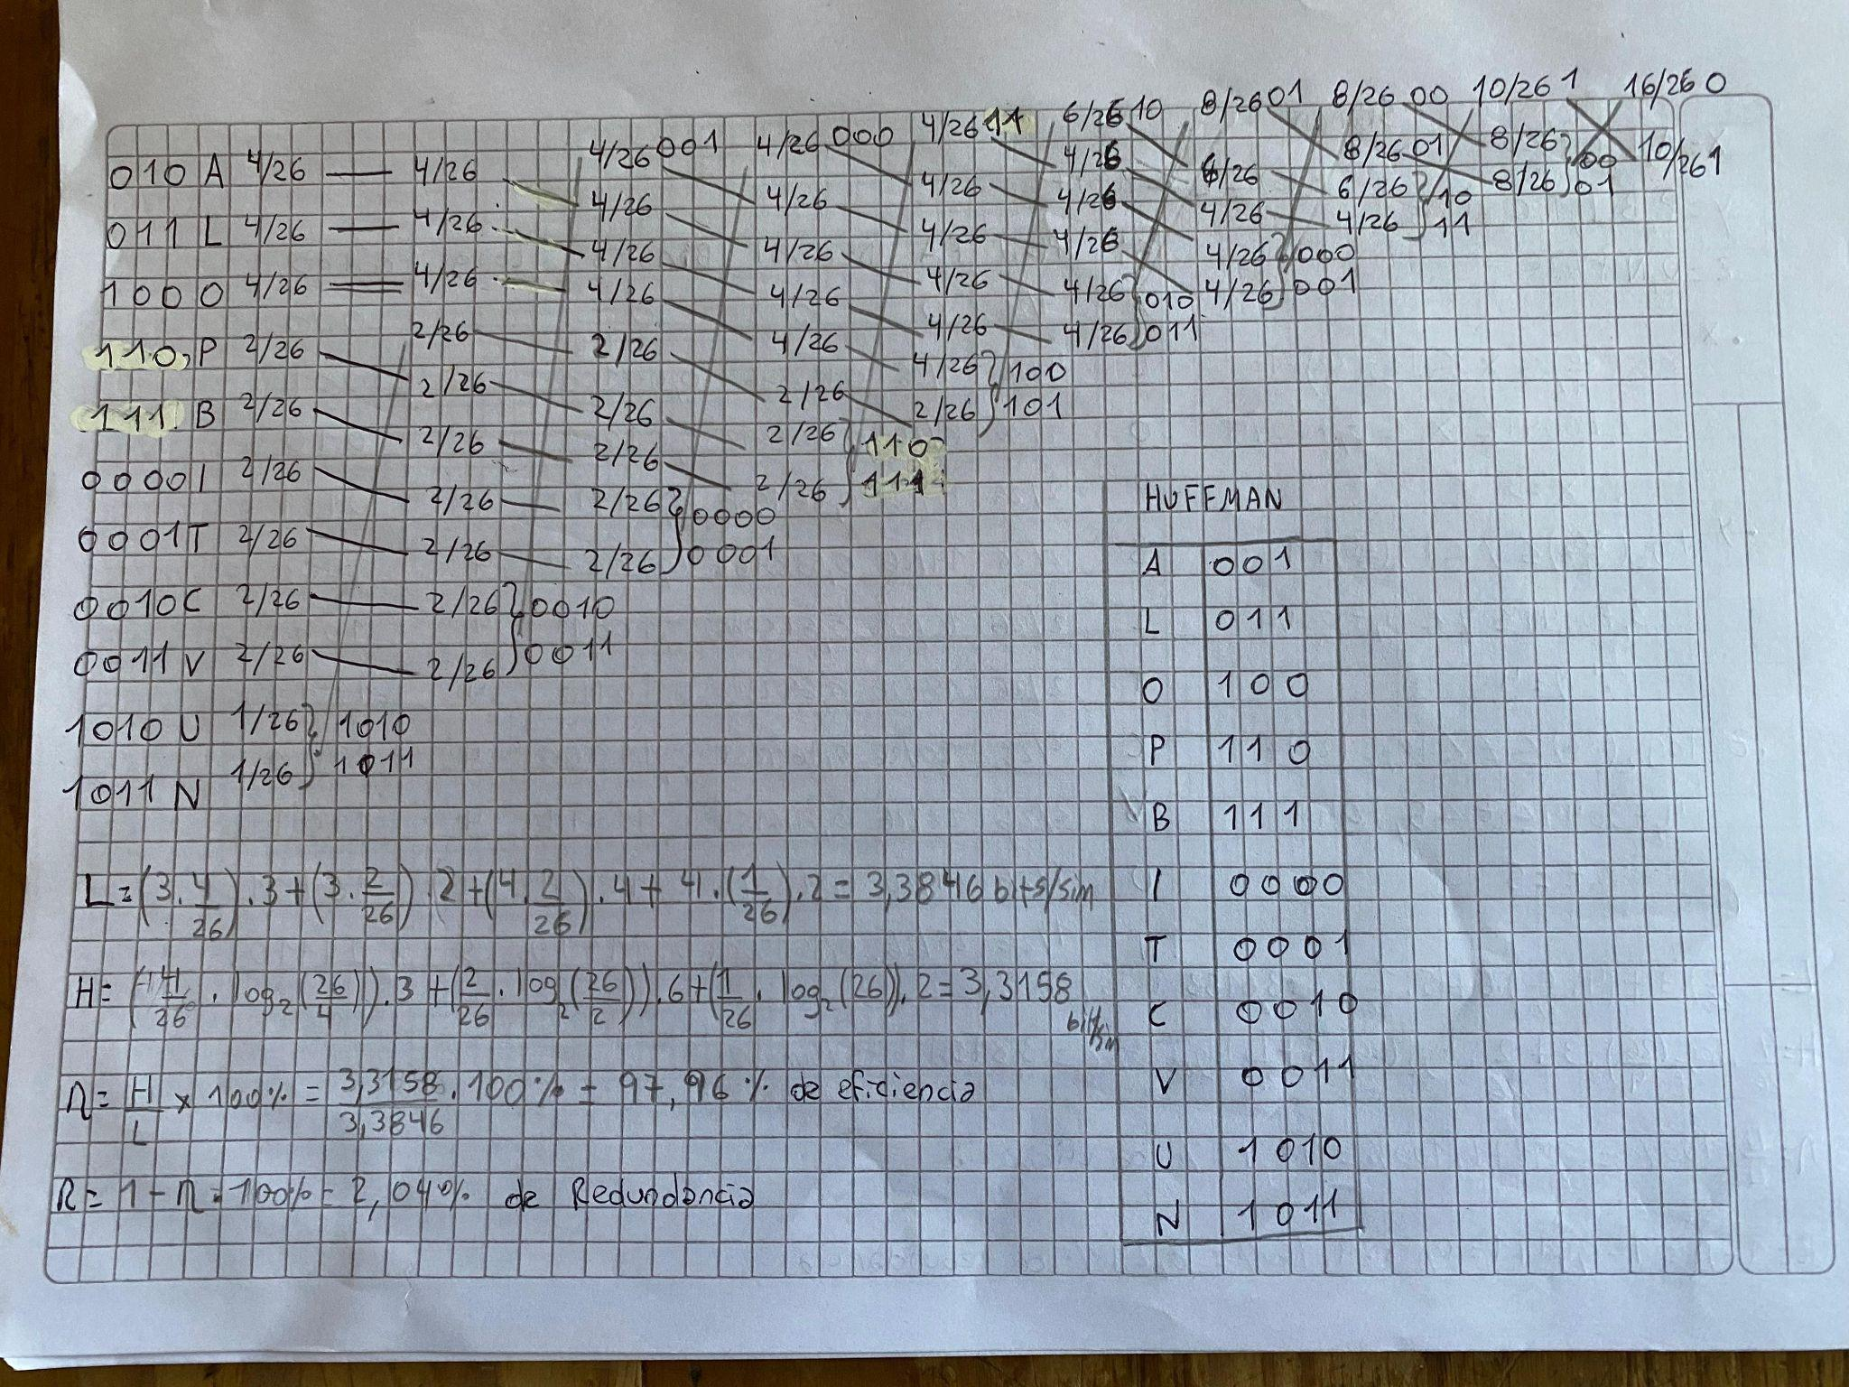

Cantidad de caracteres = **26**  
 🔹 En ASCII estándar cada carácter ocupa **8 bits**.

Tamaño original = $8.26=208 bits$

Tamaño comprimido= $80 bits$

Tasa de compresión= $80/208=0,3846$

Porcentaje de compresión= $(1-0,3846).100\%=61,5\%$

Shannon:

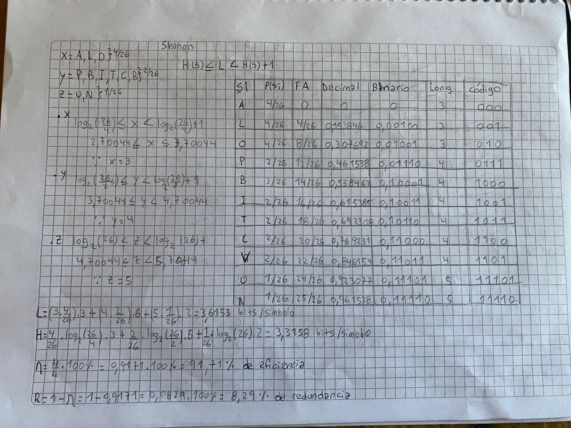

Tamaño original = $8.26=208 bits$

Tamaño comprimido= $88 bits$

Tasa de compresión= $88/208=0,4230$

Porcentaje de compresión= $(1-0,4230).100\%=57,7\%$

Fano:

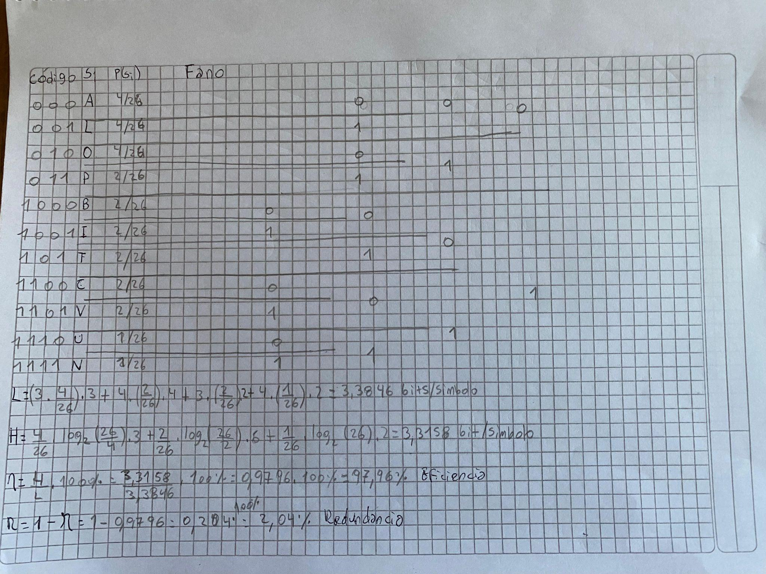

Tamaño original = $8.26=208 bits$

Tamaño comprimido= $88 bits$

Tasa de compresión= $88/208=0,4230$

Porcentaje de compresión= $(1-0,4230).100\%=57,7\%$

LZ:

| P | A | B | L | O | P | A | B | L | I | T | O | C | L | A | V | O | U | N | C | L | A | V | I | T | O |
| --- | --- | --- | --- | --- | --- | --- | --- | --- | --- | --- | --- | --- | --- | --- | --- | --- | --- | --- | --- | --- | --- | --- | --- | --- | --- |



|  | FLAG | ASCII | POS | CANT | BITS |
| --- | --- | --- | --- | --- | --- |
| O | 1 |  | 5 | 1 | 1+4+4=9 |
| U | 0 | 1001 |  |  | 1+4=5 |
| N | 0 | 1010 |  |  | 1+4=5 |
| CLAV | 1 |  | 10 | 4 | 1+4+4=9 |
| ITO | 1 |  | 3 | 3 | 1+4+4=9 |

Total=37

TAMAÑO ORIGINAL=26.4= 104

TAMAÑO COMPRIMIDO= 16.4+37=101

L= $total de bits comprimidos/longitud de cadena original=101/26=3,88 bits$

Porcentaje de compresión= $(1-101/104).100\%=2,88\%$

| P | 0000 |
| --- | --- |
| A | 0001 |
| B | 0010 |
| L | 0011 |
| O | 0100 |
| I | 0101 |
| T | 0110 |
| C | 0111 |
| V | 1000 |
| U | 1001 |
| N | 1010 |

LZW:

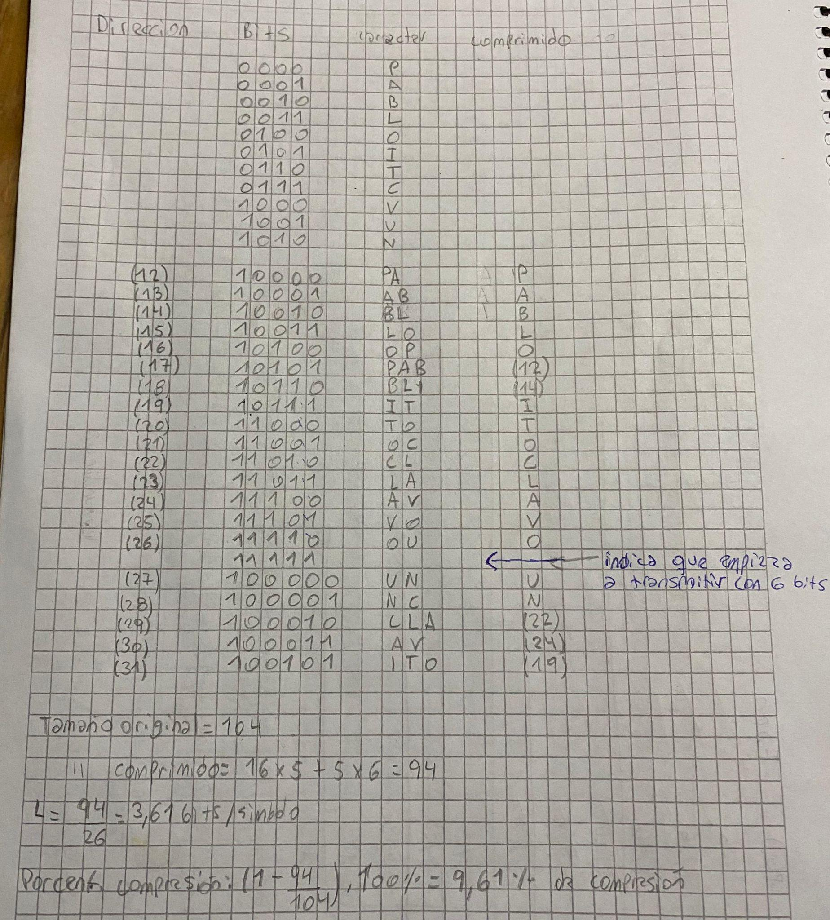

Huffman dinámico:

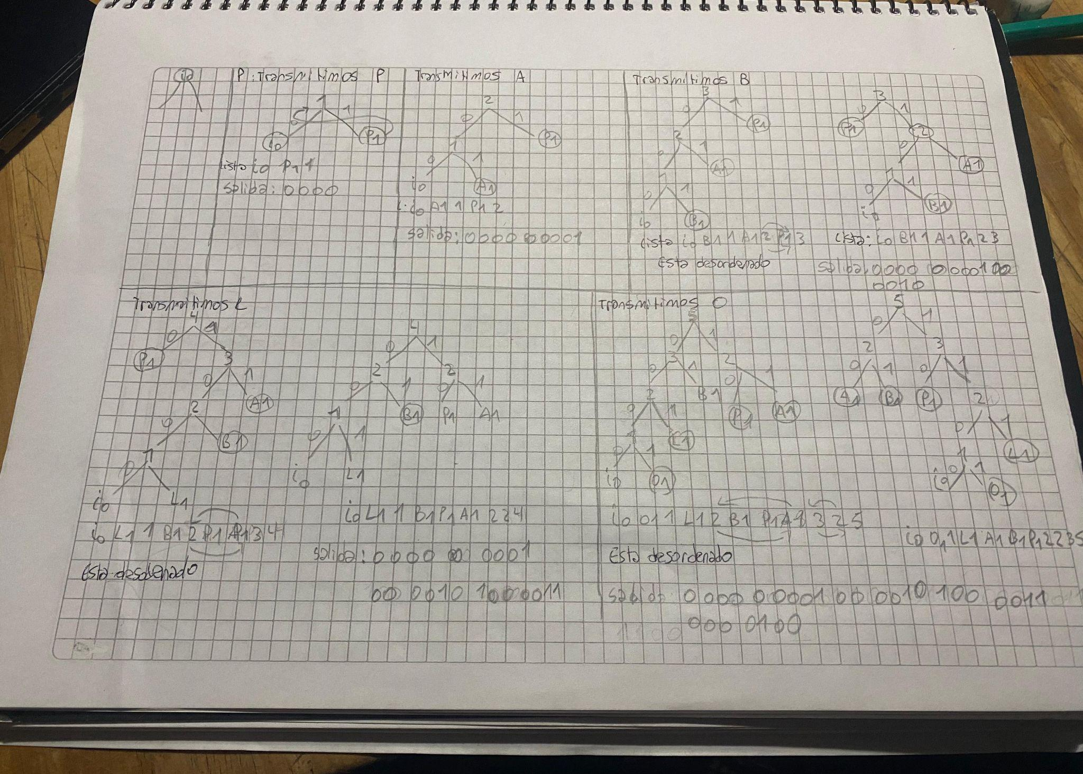

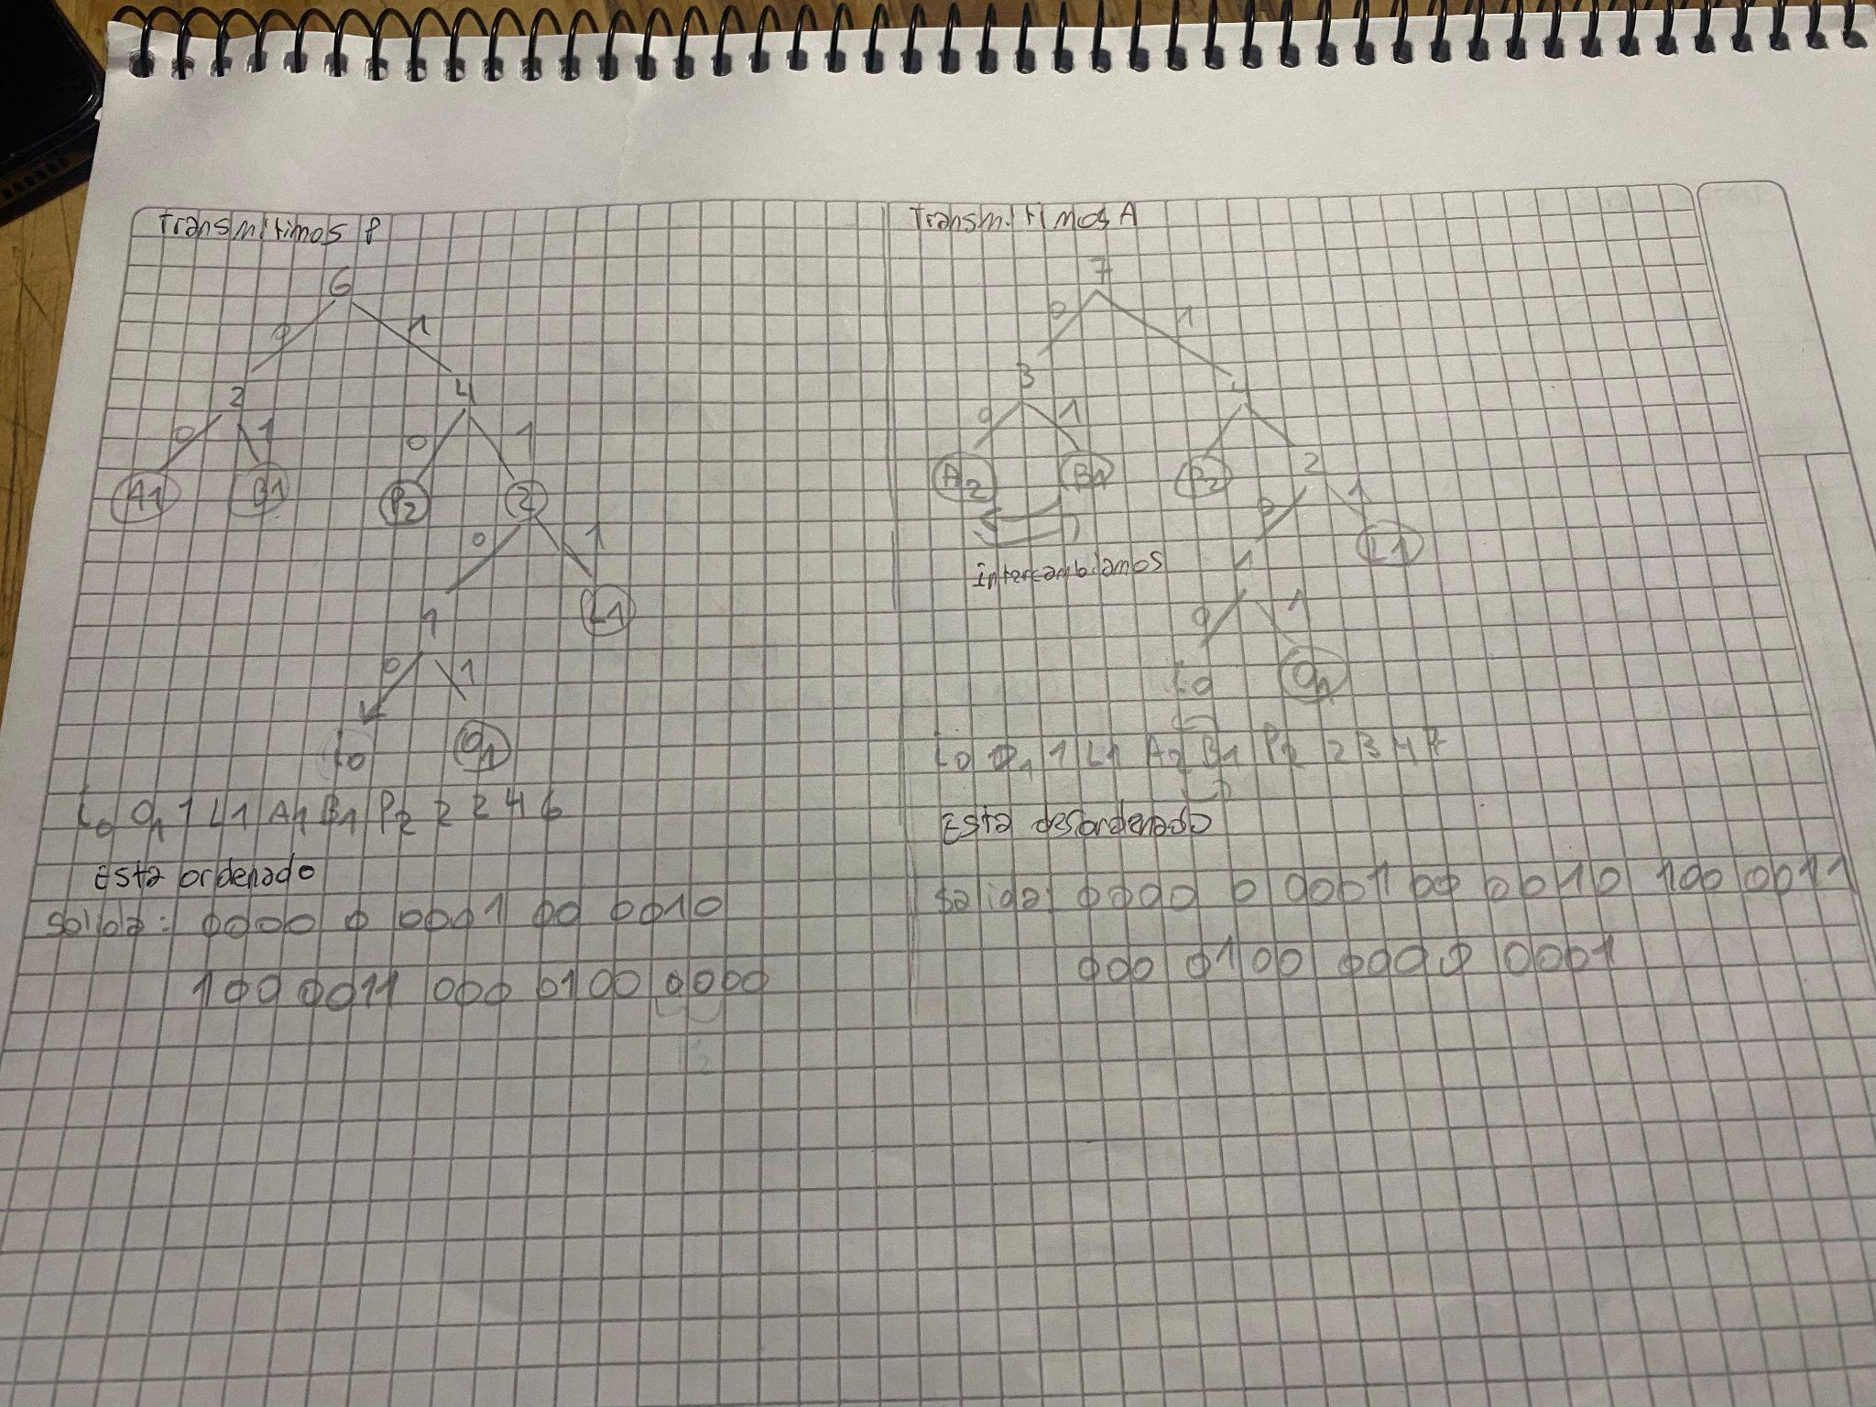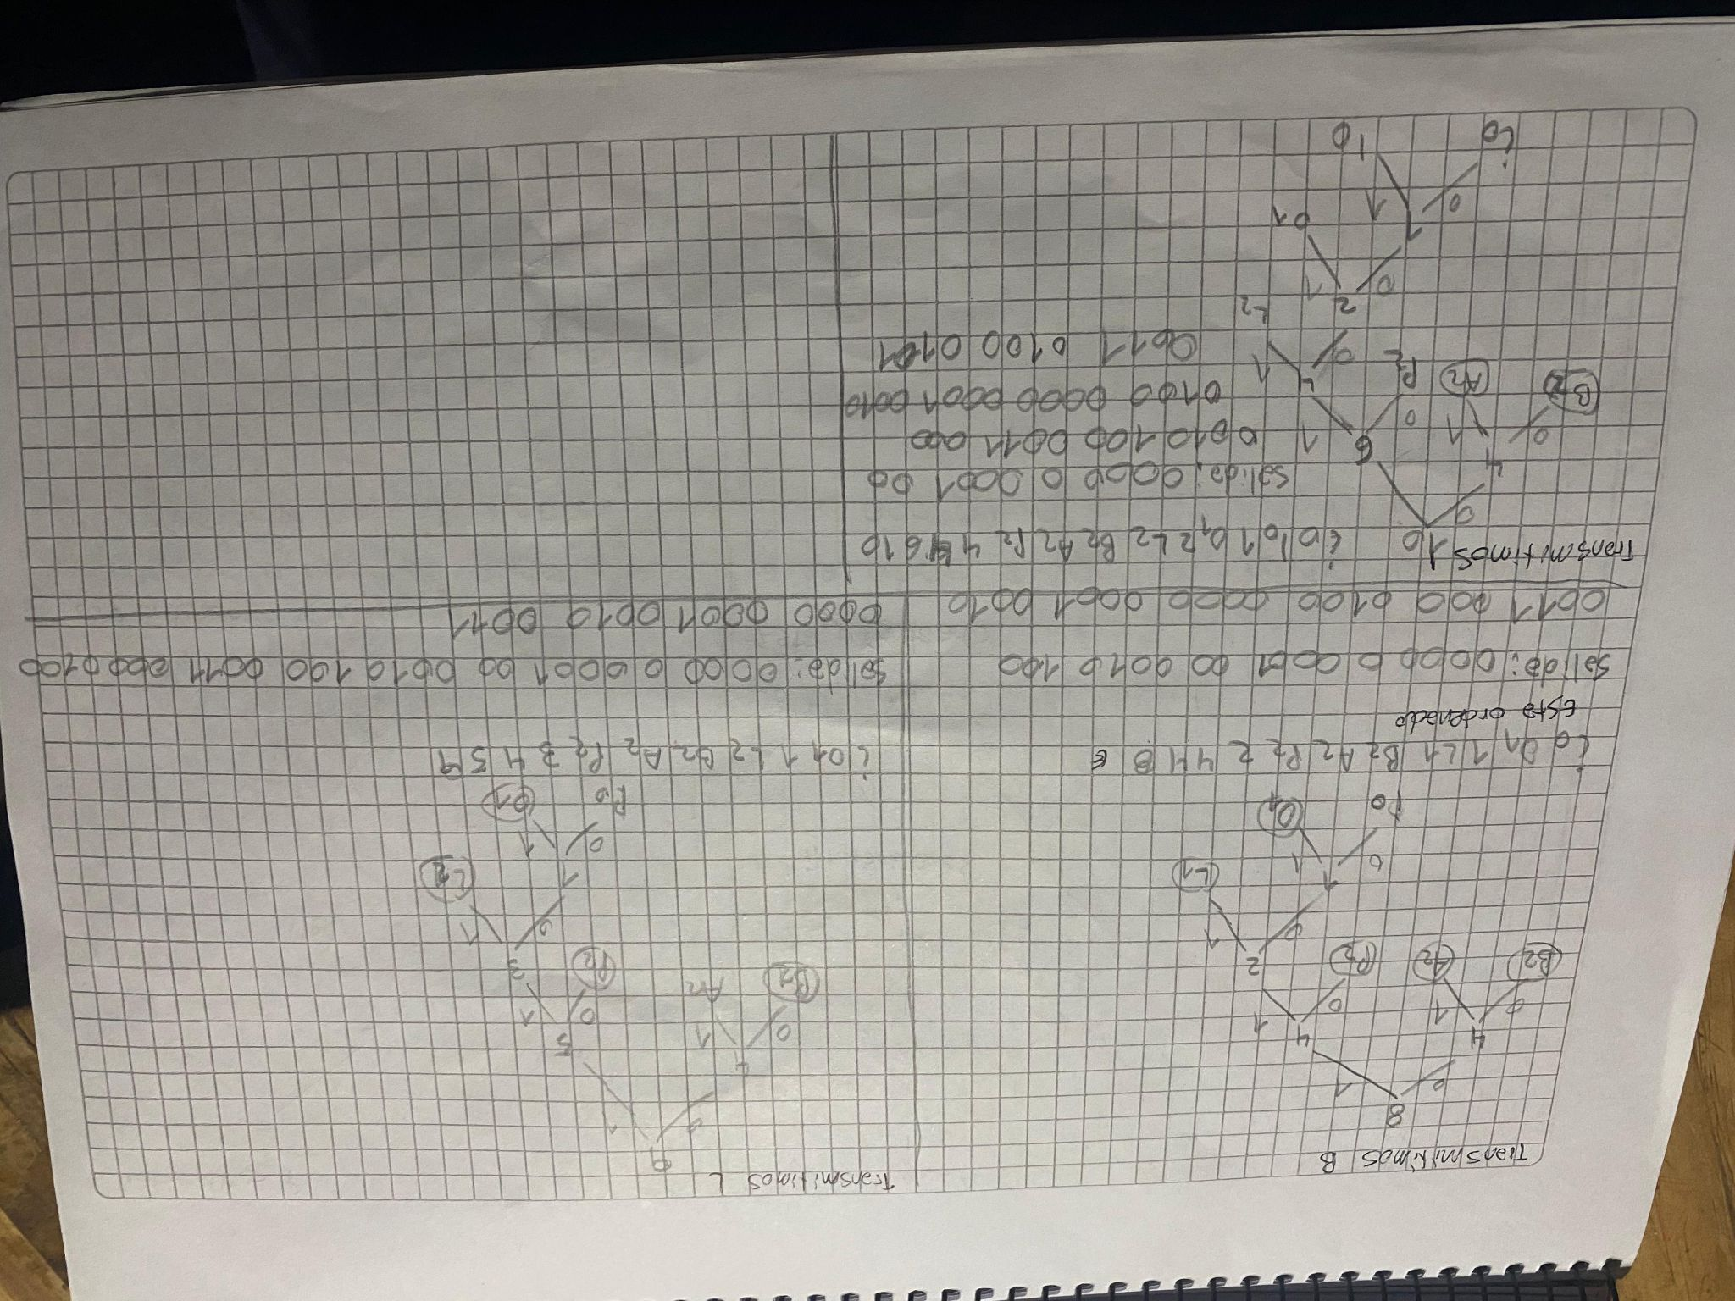

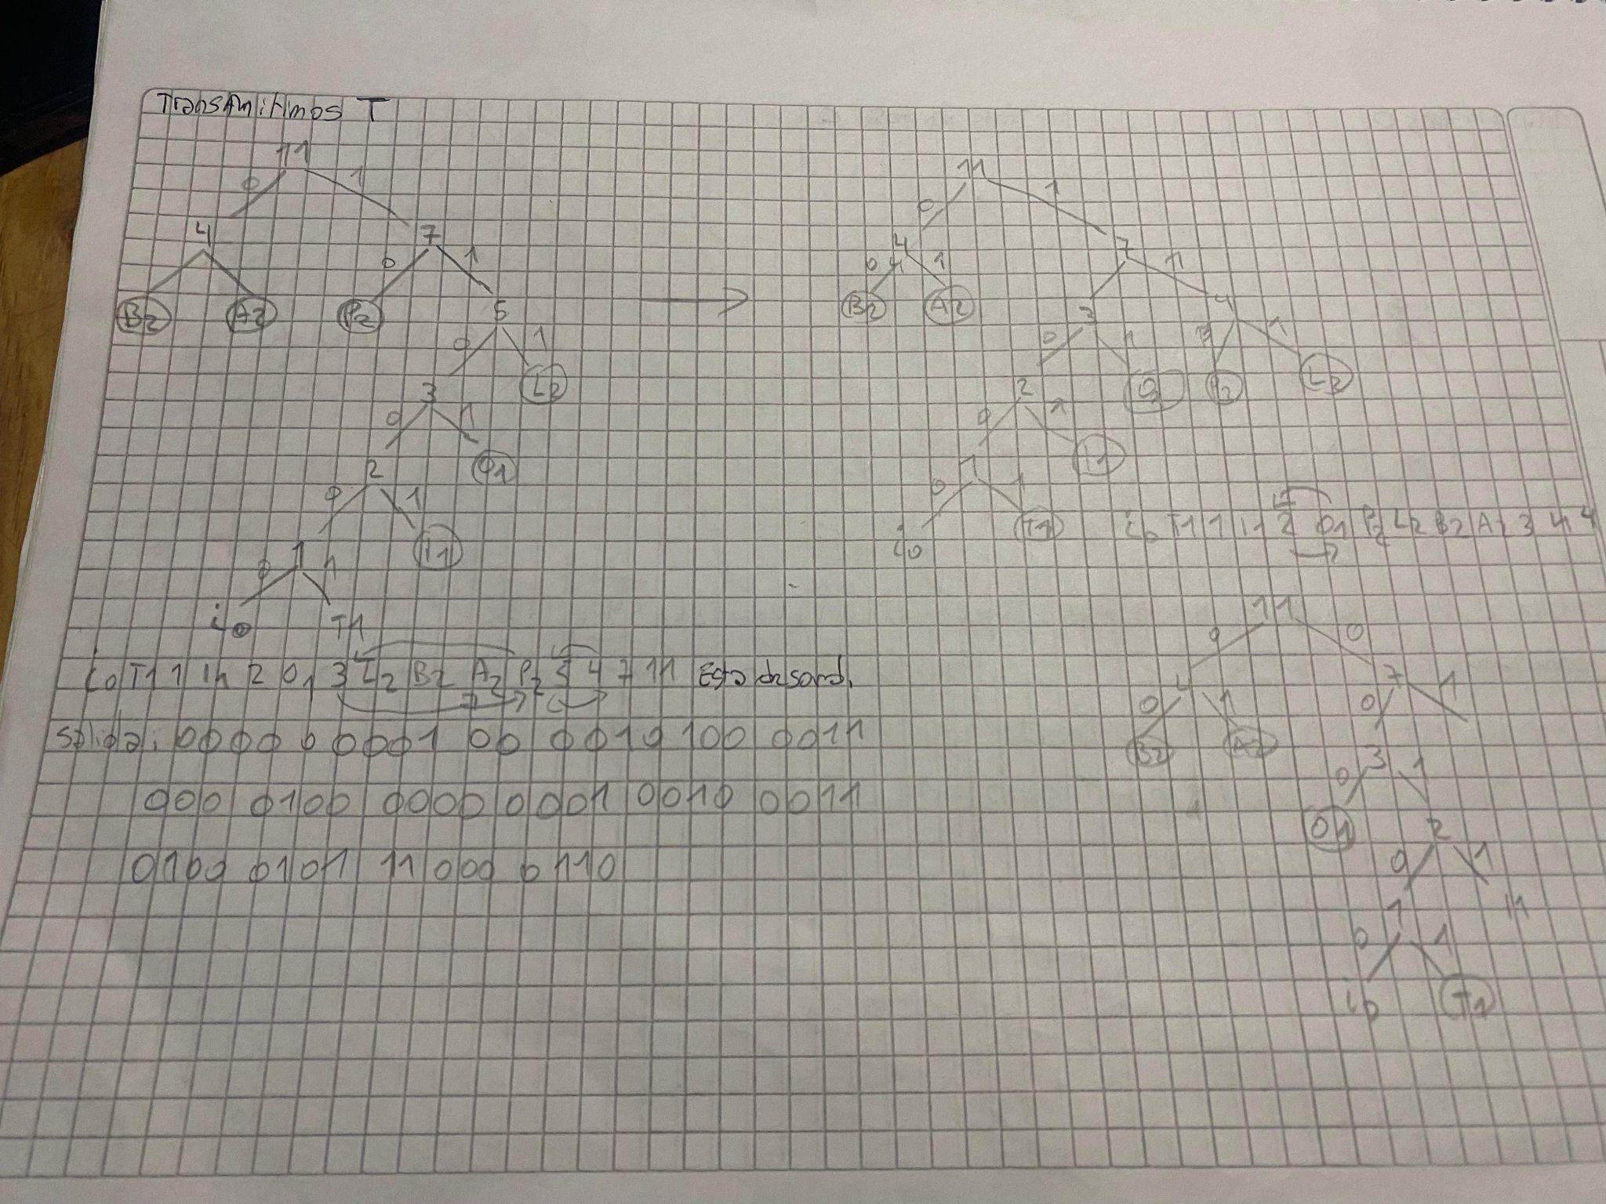

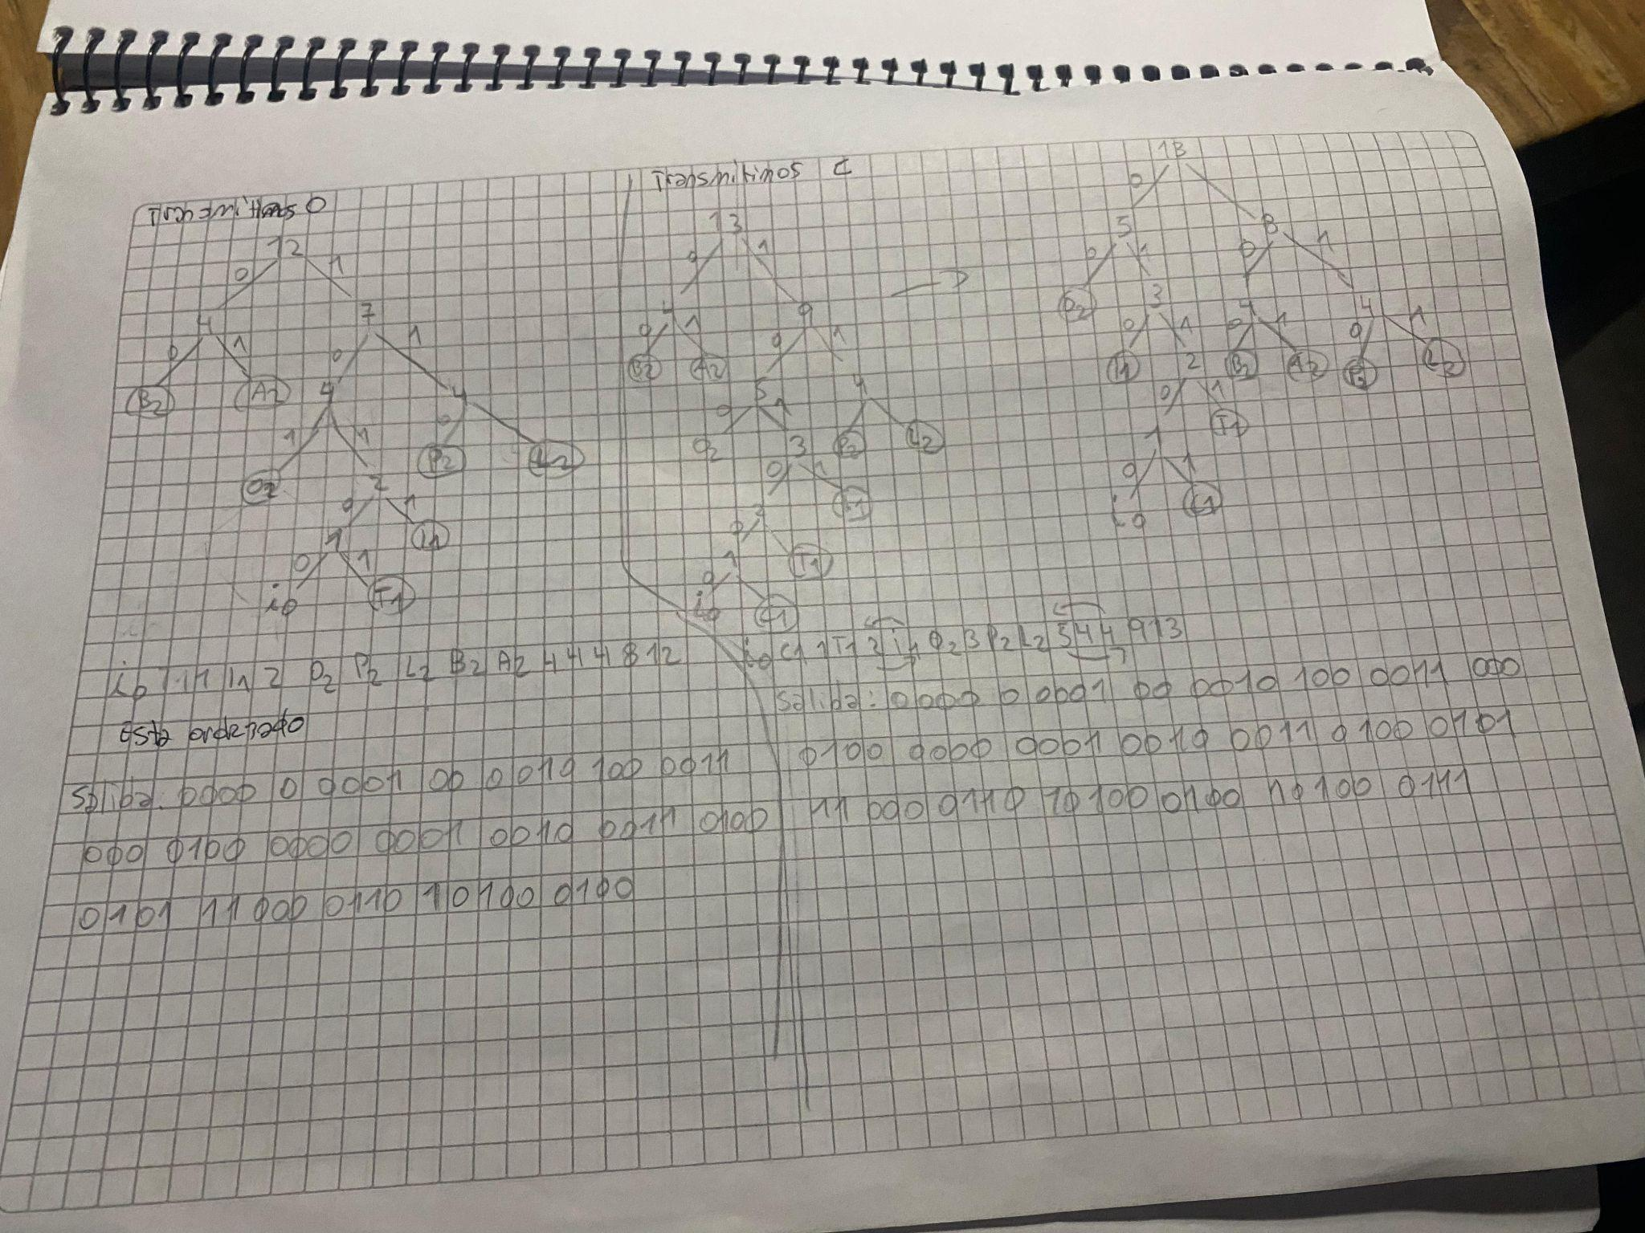

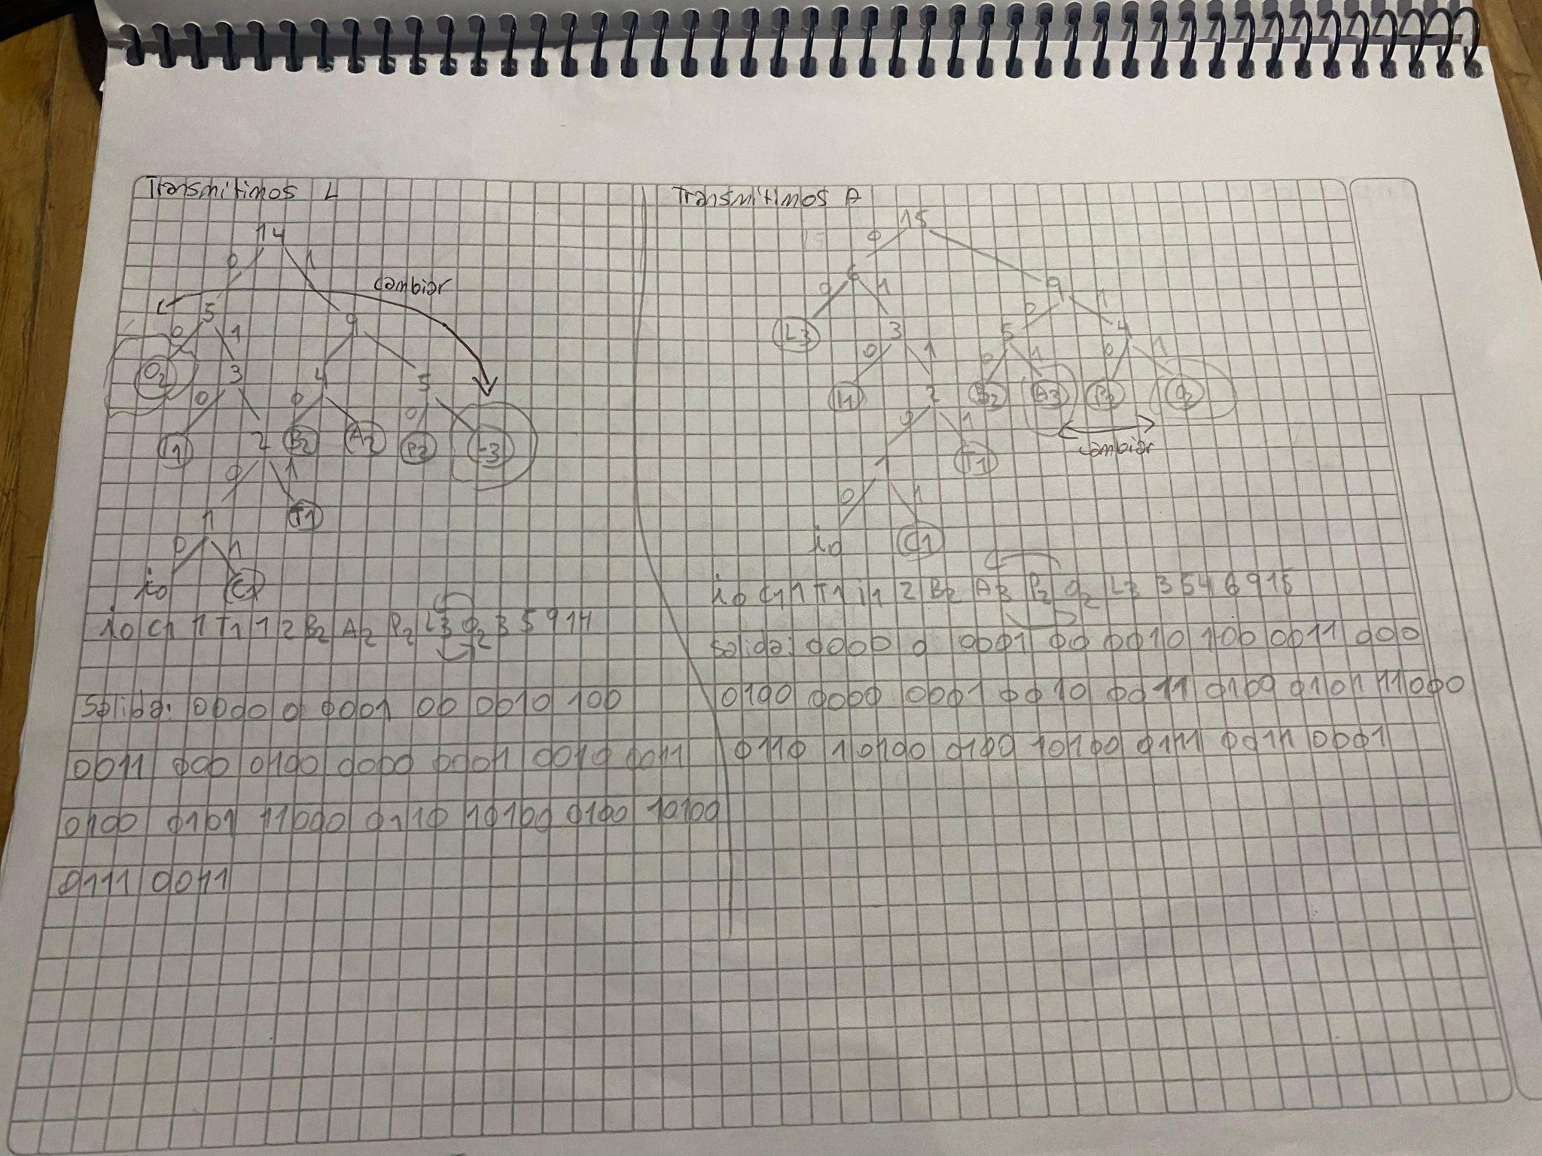

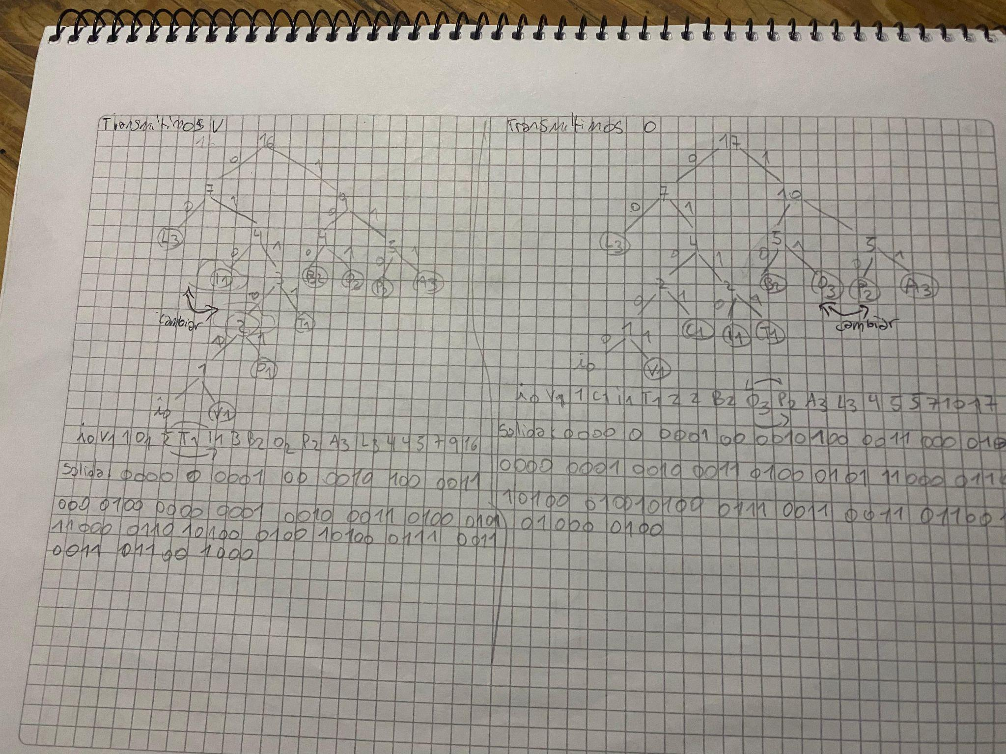

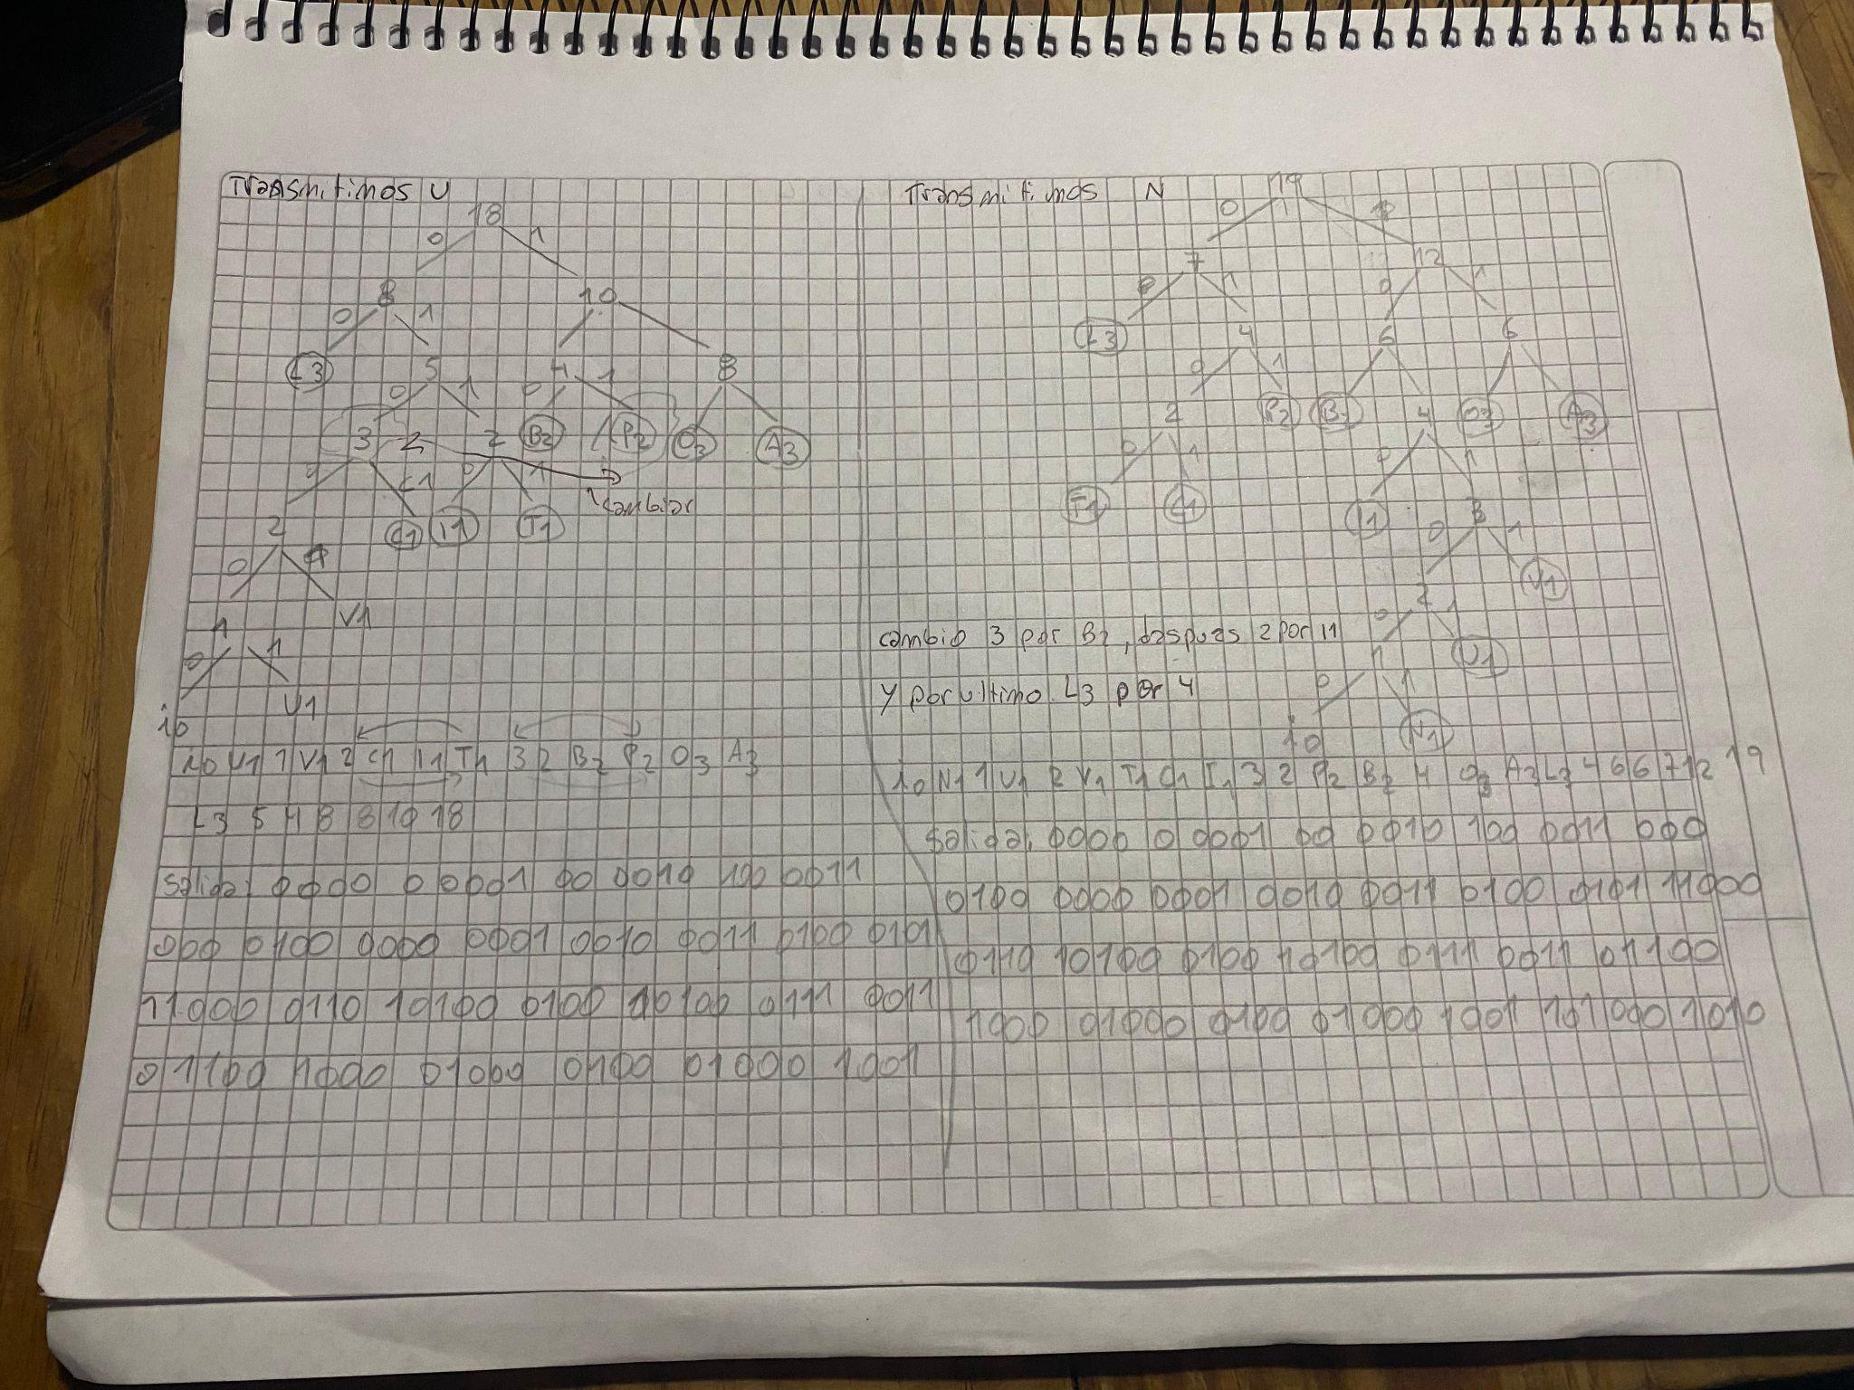

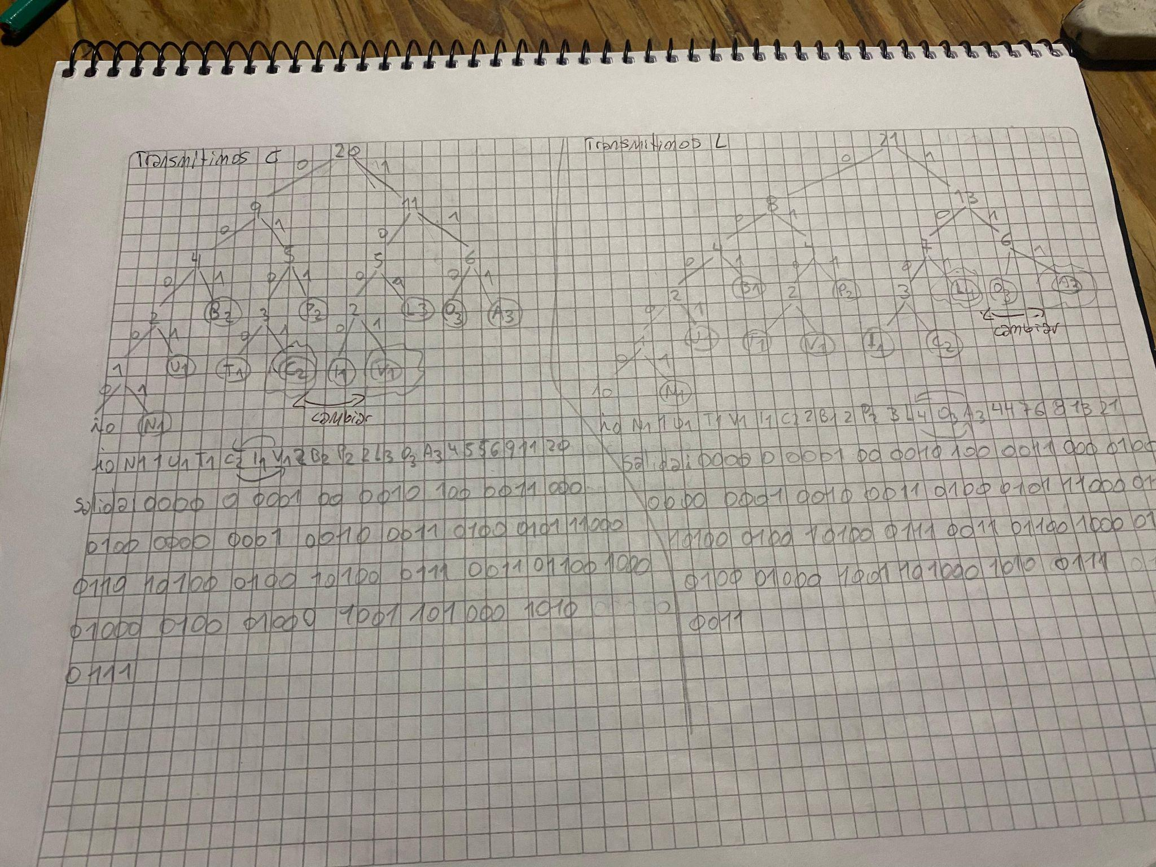

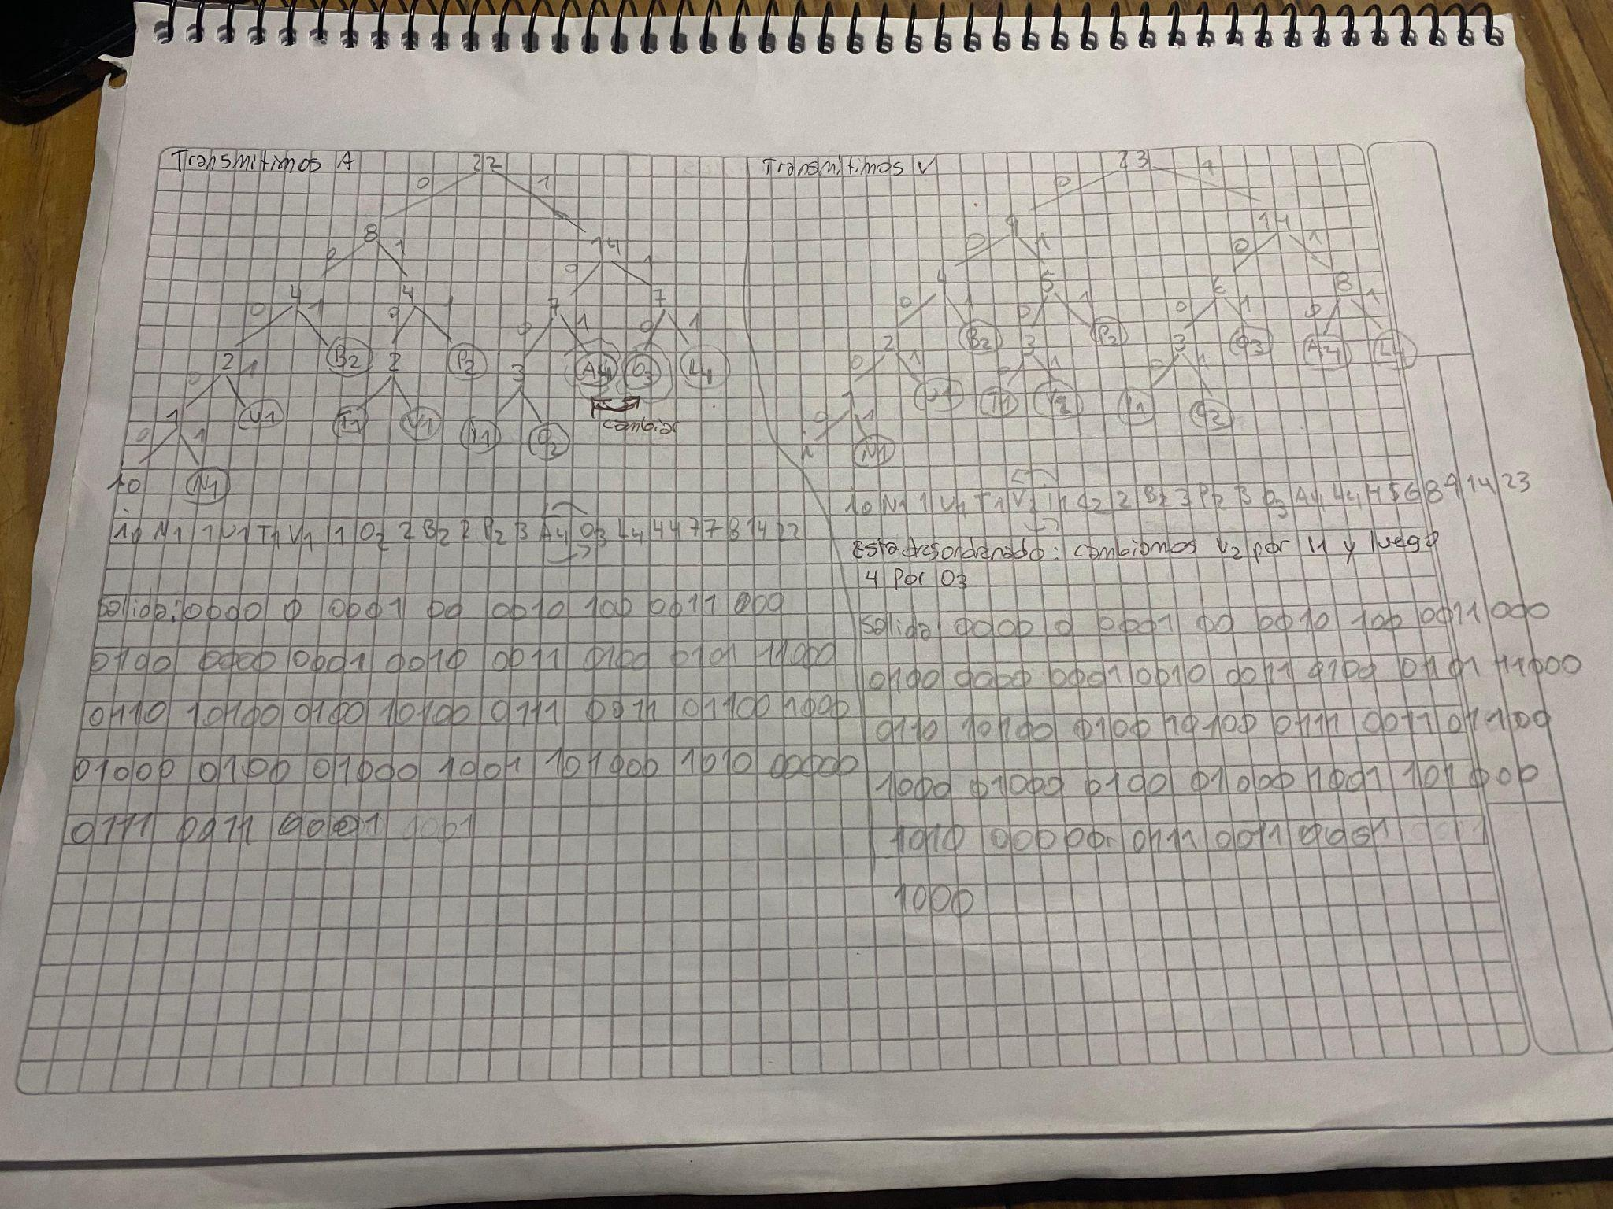

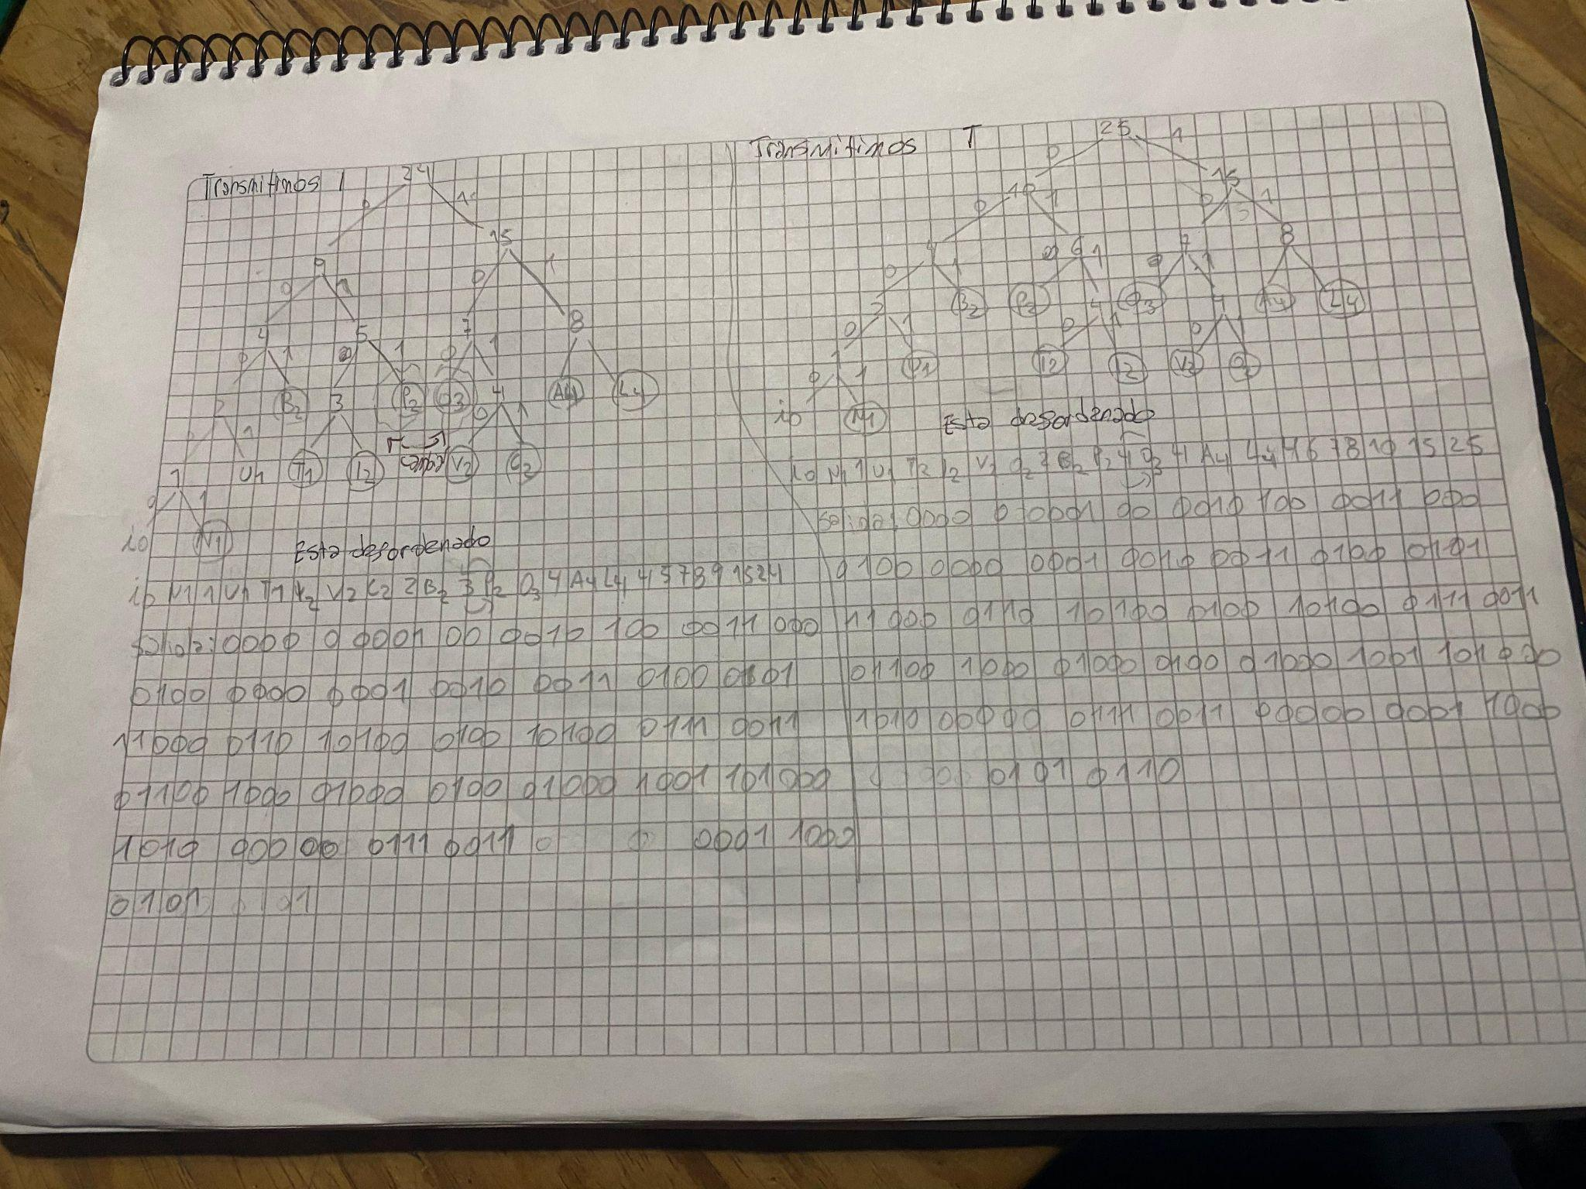

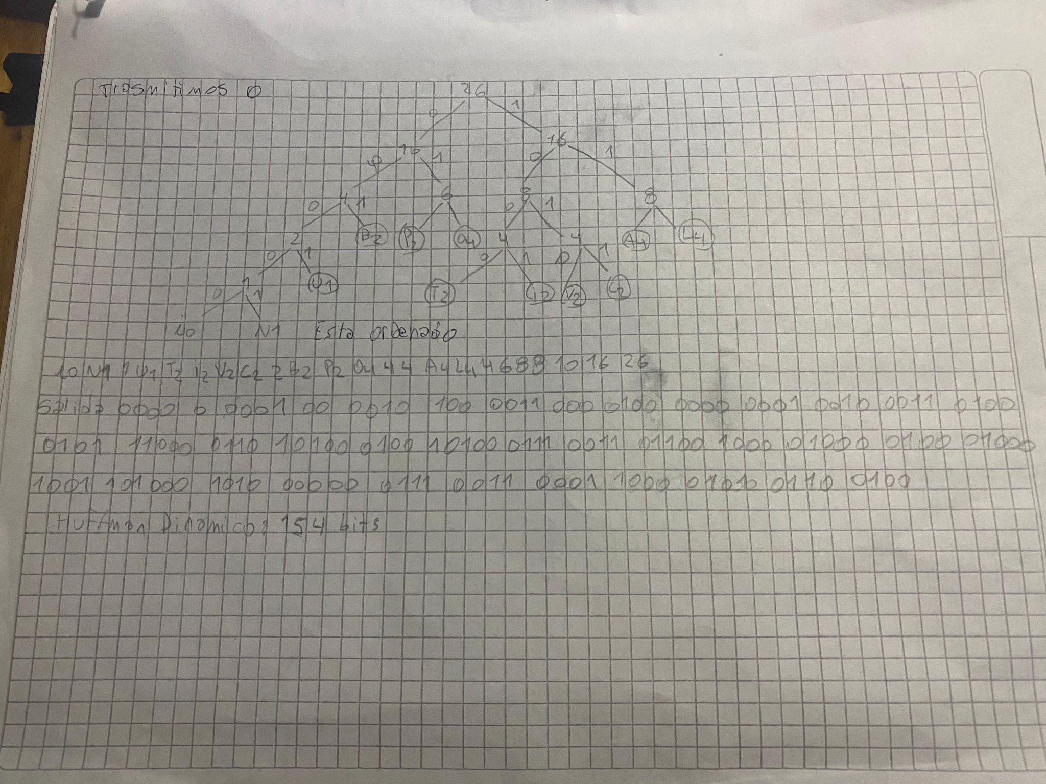

L=

Porcentaje de compresión= $(1-139/104).100\%=-33,65\%$

**FUENTES DE MARKOV**

1. Dada la secuencia (alfabeto {a,b,c,d}):

**abacabadabacabaacbbadcab|ab**

a. Estimar las probabilidades condicionales de un proceso de Markov de primer orden y construir la matriz de transición

b. Dibujar el grafo de estado

a. S = {a, b, c ,d}

Longitud de la secuencia = 26 caracteres (25 transiciones)

Matriz de transición: estado actual = fila, siguiente estado = columna

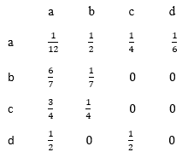

b. 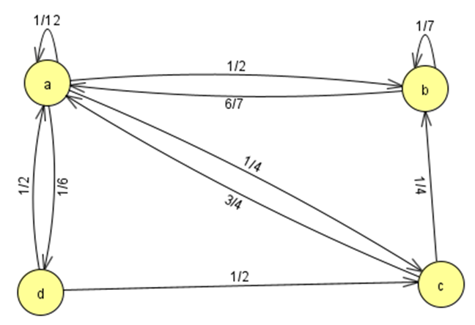

2. A partir del ejercicio n°1

a. Obtener la matriz estacionaria (distribución a la que tiende).

b. Comprobar que las potencias sucesivas de la matriz de transición tienen menor variabilidad en los valores de sus componentes.

c. Comprobar que la distribución estacionaria es la misma para el cuadrado de la matriz de transición.

d. ¿Es un proceso ergódico?

a. Primero cargamos la matriz en scilab y luego calculamos las potencias, dejamos de calcular cuando se estabilizan los valores.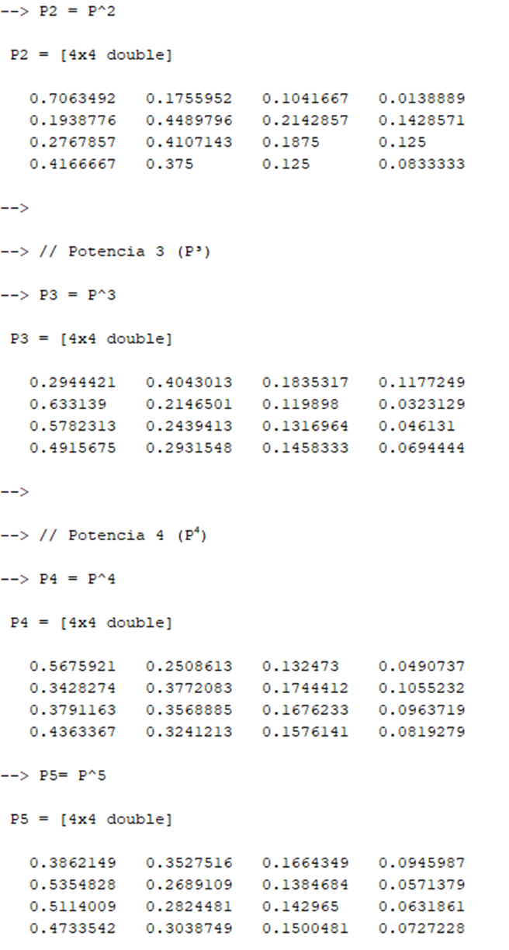

Seguimos con el proceso hasta llegar a la matriz estacionaria.

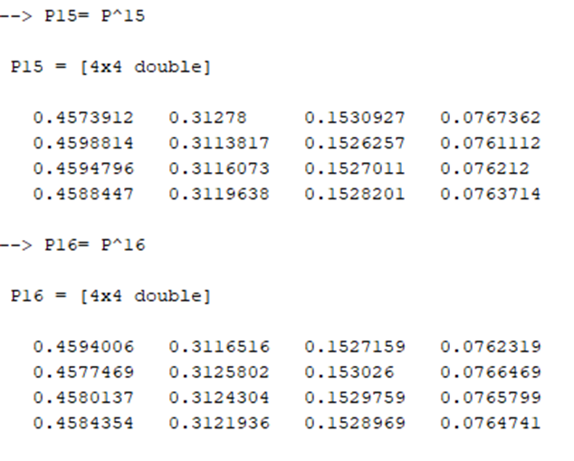

b. Como se puede observar mientras la potencia es más grande la variabilidad de los valores respecto a la matriz de potencia anterior es menor.

c. Para el inciso c, hay que calcular $P^{16} y (P^{2})^{16} y corroborar que son iguales.$

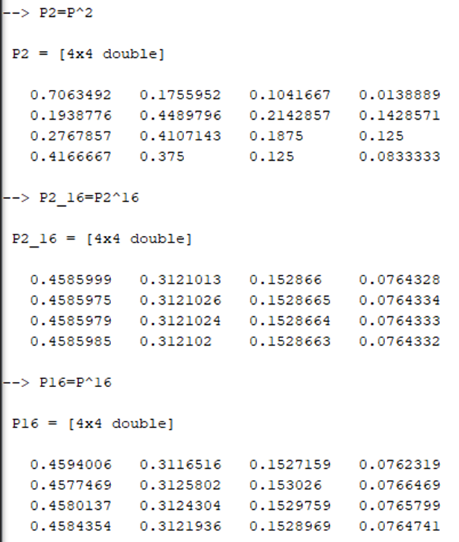

Se puede observar que $P^{16} tiende a la misma matriz que (P^{2})^{16}$.

d. El proceso es ergódico ya que es irreducible por que es posible llegar desde cualquier estado a cualquier otro (lo vimos en el ejercicio anterior). Es aperiódico ya que hay al menos un bucle (transición de a → a o b → b. Y es estacionaria única ya que las potencias convergen a la misma distribución.

3. Comprobar que las filas de la matriz de transición son linealmente dependientes en un proceso de Markov.

Las filas de la matriz de transición son linealmente dependientes, como ocurre en toda matriz de transición de Markov debido a la restricción de que cada fila debe sumar 1.

4. Dado el siguiente ejemplo decir:

a. ¿De qué orden es el sistema de Markov?.

b. Sea S = (s1,s2,s3,s4) p(si/sj1,sj2,sj3)

c. ¿En cuántos estados puede encontrarse el sistema?

d. Supuestas conocidas todas las probabilidades condicionales ¿cuál será la forma del sistema de ecuaciones para encontrar las p(si)?

a. p(si/sj1,sj2,sj3)significa “la probabilidad de que el símbolo actual sea si condicionada a los **3** símbolos anteriores, por lo tanto es un proceso de orden 3.

b.

c. Como hay 4 símbolos posibles que puede adoptar si y el sistema depende de los tres símbolos: sj1,sj2,sj3 entonces existen $4^{3 }=$ 64 posibles estados. Es decir todas las tuplas de 3 elementos que se pueden formar con los símbolos s1,s2,s3,s4 .

d. Como el proceso es de orden 3, cada estado puede representarse como una tupla de tres símbolos (sj1,sj2,sj3).  
 En estado estacionario, la probabilidad de estar en un estado debe ser igual a la probabilidad de llegar a él desde todos los posibles estados anteriores. Entonces, para cada tupla (a, b, c) se plantea la ecuación:

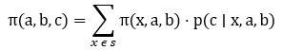

Además, las probabilidades deben sumar 1:

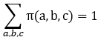

Finalmente, la probabilidad estacionaria de cada símbolo p(si) se obtiene sumando las probabilidades de todos los estados cuyo último símbolo sea si :

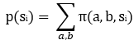

Entonces el sistema de ecuaciones se arma igualando cada probabilidad estacionaria $π(a, b, c)$ con la suma de las probabilidades de llegar a ese estado desde todos los anteriores multiplicadas por su probabilidad condicional. Además todas las probabilidades deben sumar 1. Resolviendo el sistema se obtienen las p(si).

5. Supongamos una máquina con dos estados, anda=1, no anda=2. Estudiamos el proceso día a día llegando a comprobar que:

1. si anda hoy, hay un 75% de chances que ande mañana

2. si no anda hoy la arreglan mañana

a. Encontrar la matriz de transición

b. Calcular hasta la quinta potencia de la matriz de transición y analizar los resultados

c. Encontrar la matriz de equilibrio o estacionaria

a. Matriz de transición: 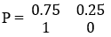

b. Al calcular las sucesivas potencias observamos que las filas se van pareciendo cada vez más entre sí y tienden a un mismo vector fila. Se puede ver que la primera y segunda fila convergen al vector [0.8, 0.2]. Esto quiere decir que, independientemente del estado inicial, la probabilidad de estar en anda/no anda después de muchos días se aproxima [0.8, 0.2].

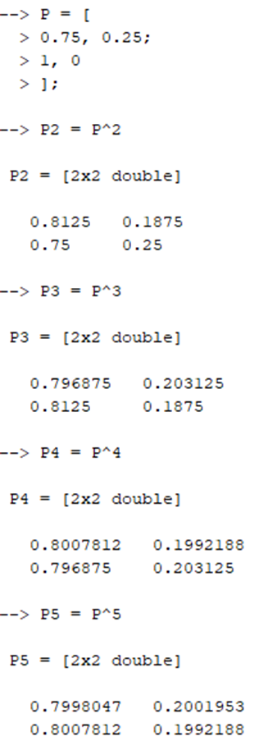

c. Haciendo más potencias sucesivas llegaremos al punto donde no varían los valores entre sí obteniendo la matriz estacionaria, en este caso utilizando scilab se llegó a ese punto en la potencia 12.

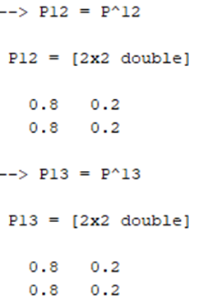

6. Dado un proceso de Markov con tres estados a,b,c; con las siguientes probabilidades: p(a/a)=3/4; p(c/c)=p(b/b)=1/2; p(b/a)=p(c/a)=1/8; p(a/b)=p(c/b)=p(a/c)=p(b/c)=¼ comprobar que la longitud de Markov para un código compacto LM = 11/8 < 12/8 = L

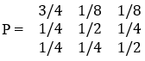

Calculamos la matriz estacionaria con scilab.

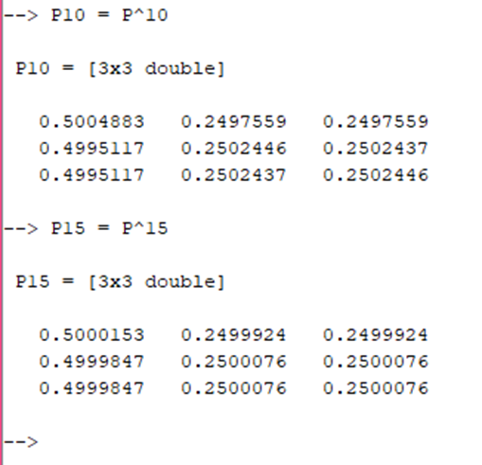

Se puede observar que la matriz converge en:

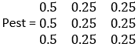

Por lo que la P(X=a) =1/2, P(X=b) =1/4 y P(X=c) =1/4.

Primero si codificamos sin usar el contexto, el mejor promedio teórico está acotado por la entropía de la marginal:

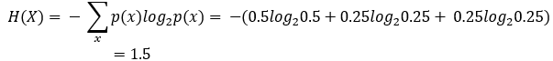

Por lo tanto, L = 1.5 = 12/8.

Luego codificando con contexto tenemos que para cada estado actual s ∈ {a,b,c} construimos un código óptimo para la distribución de símbolo siguiente p(⋅∣s). Luego el promedio total es $L_{M} = ∑_{S} π_{S} l_{S}$ donde $l_{S}$ es la longitud media del código óptimo para la distribución condicionada dado s.

Calculando por contexto:

* Para s=a: distribución siguiente [p(a∣a), p(b∣a), p(c∣a)] = [3/4, 1/8, 1/8]. Un Huffman óptimo asigna longitudes [1,2,2] a [a,b,c] (verifica Kraft: ½ + ¼ + ¼ = 1). Entonces = 0.75⋅1 + 0.125⋅2 + 0.125⋅2 = 1.25
* Para s=b: distribución [1/4, 1/2, 1/4]. Huffman óptimo da longitudes [2,1,2] y  
   =0.25⋅2 + 0.5⋅1 + 0.25⋅2 = 1.5
* Para s=c: distribución [1/4, 1/4, 1/2]. Igual que para b, =1.5

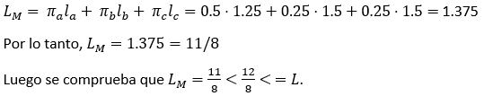

7. Usando el texto del ejercicio 5, Práctico No 3

* 1. Codificar mediante los métodos: Huffman, Fano y Shannon como fuente de Markov de orden 1.
  2. Relevar para la fuente la estadística de primer orden y realizar una codificación predictiva.
  3. Realizar una transformación Burrows-Wheller y codificar mediante cuenta de símbolos iguales.
  4. Obtener los porcentajes de compresión y comparar los resultados obtenidos.

PABLOPABLITOCLAVOUNCLAVITO

a) Huffman

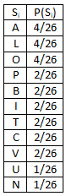

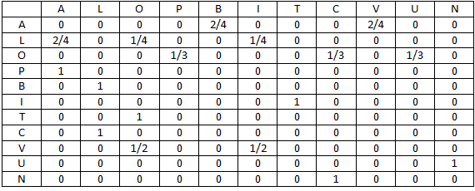

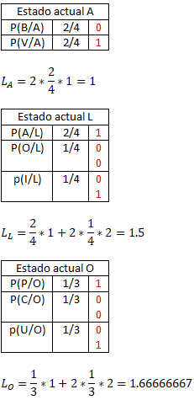

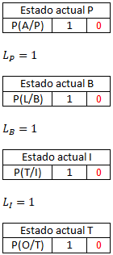

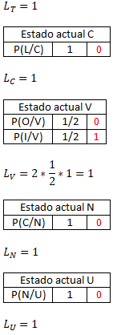

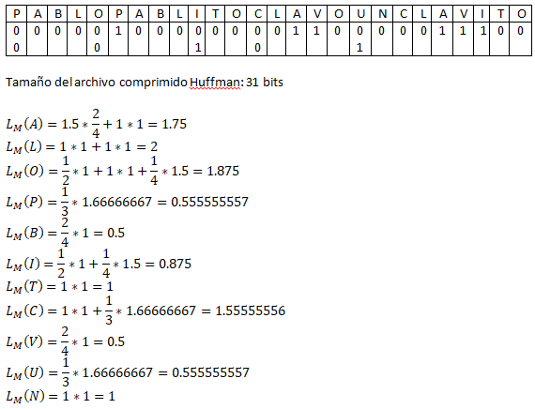

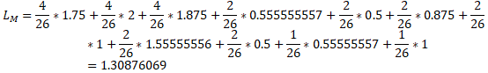

Fano:

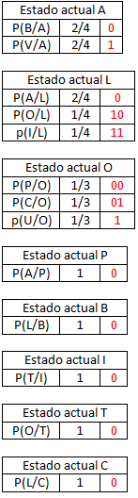

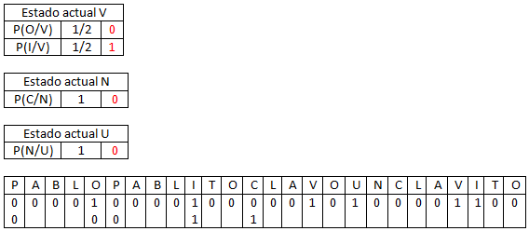

Shanon:

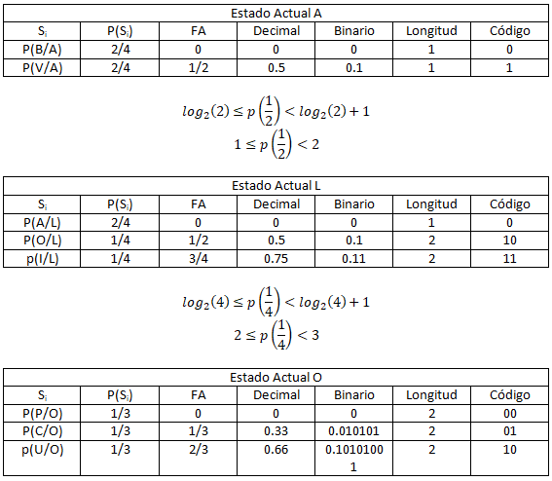

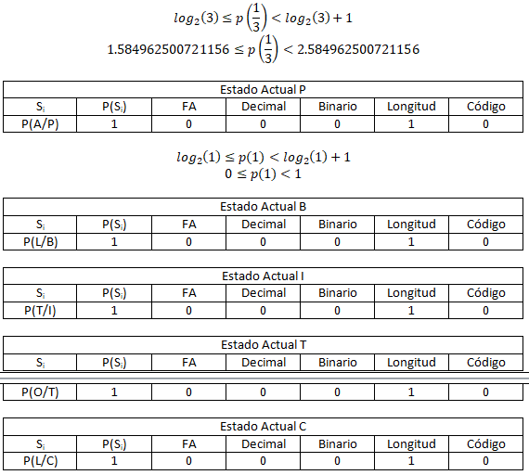

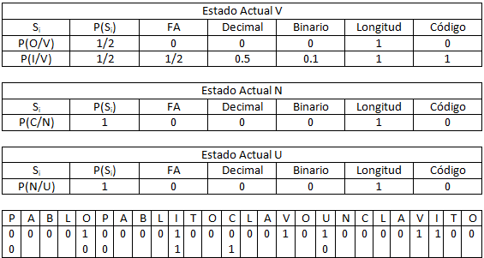

b)

c)

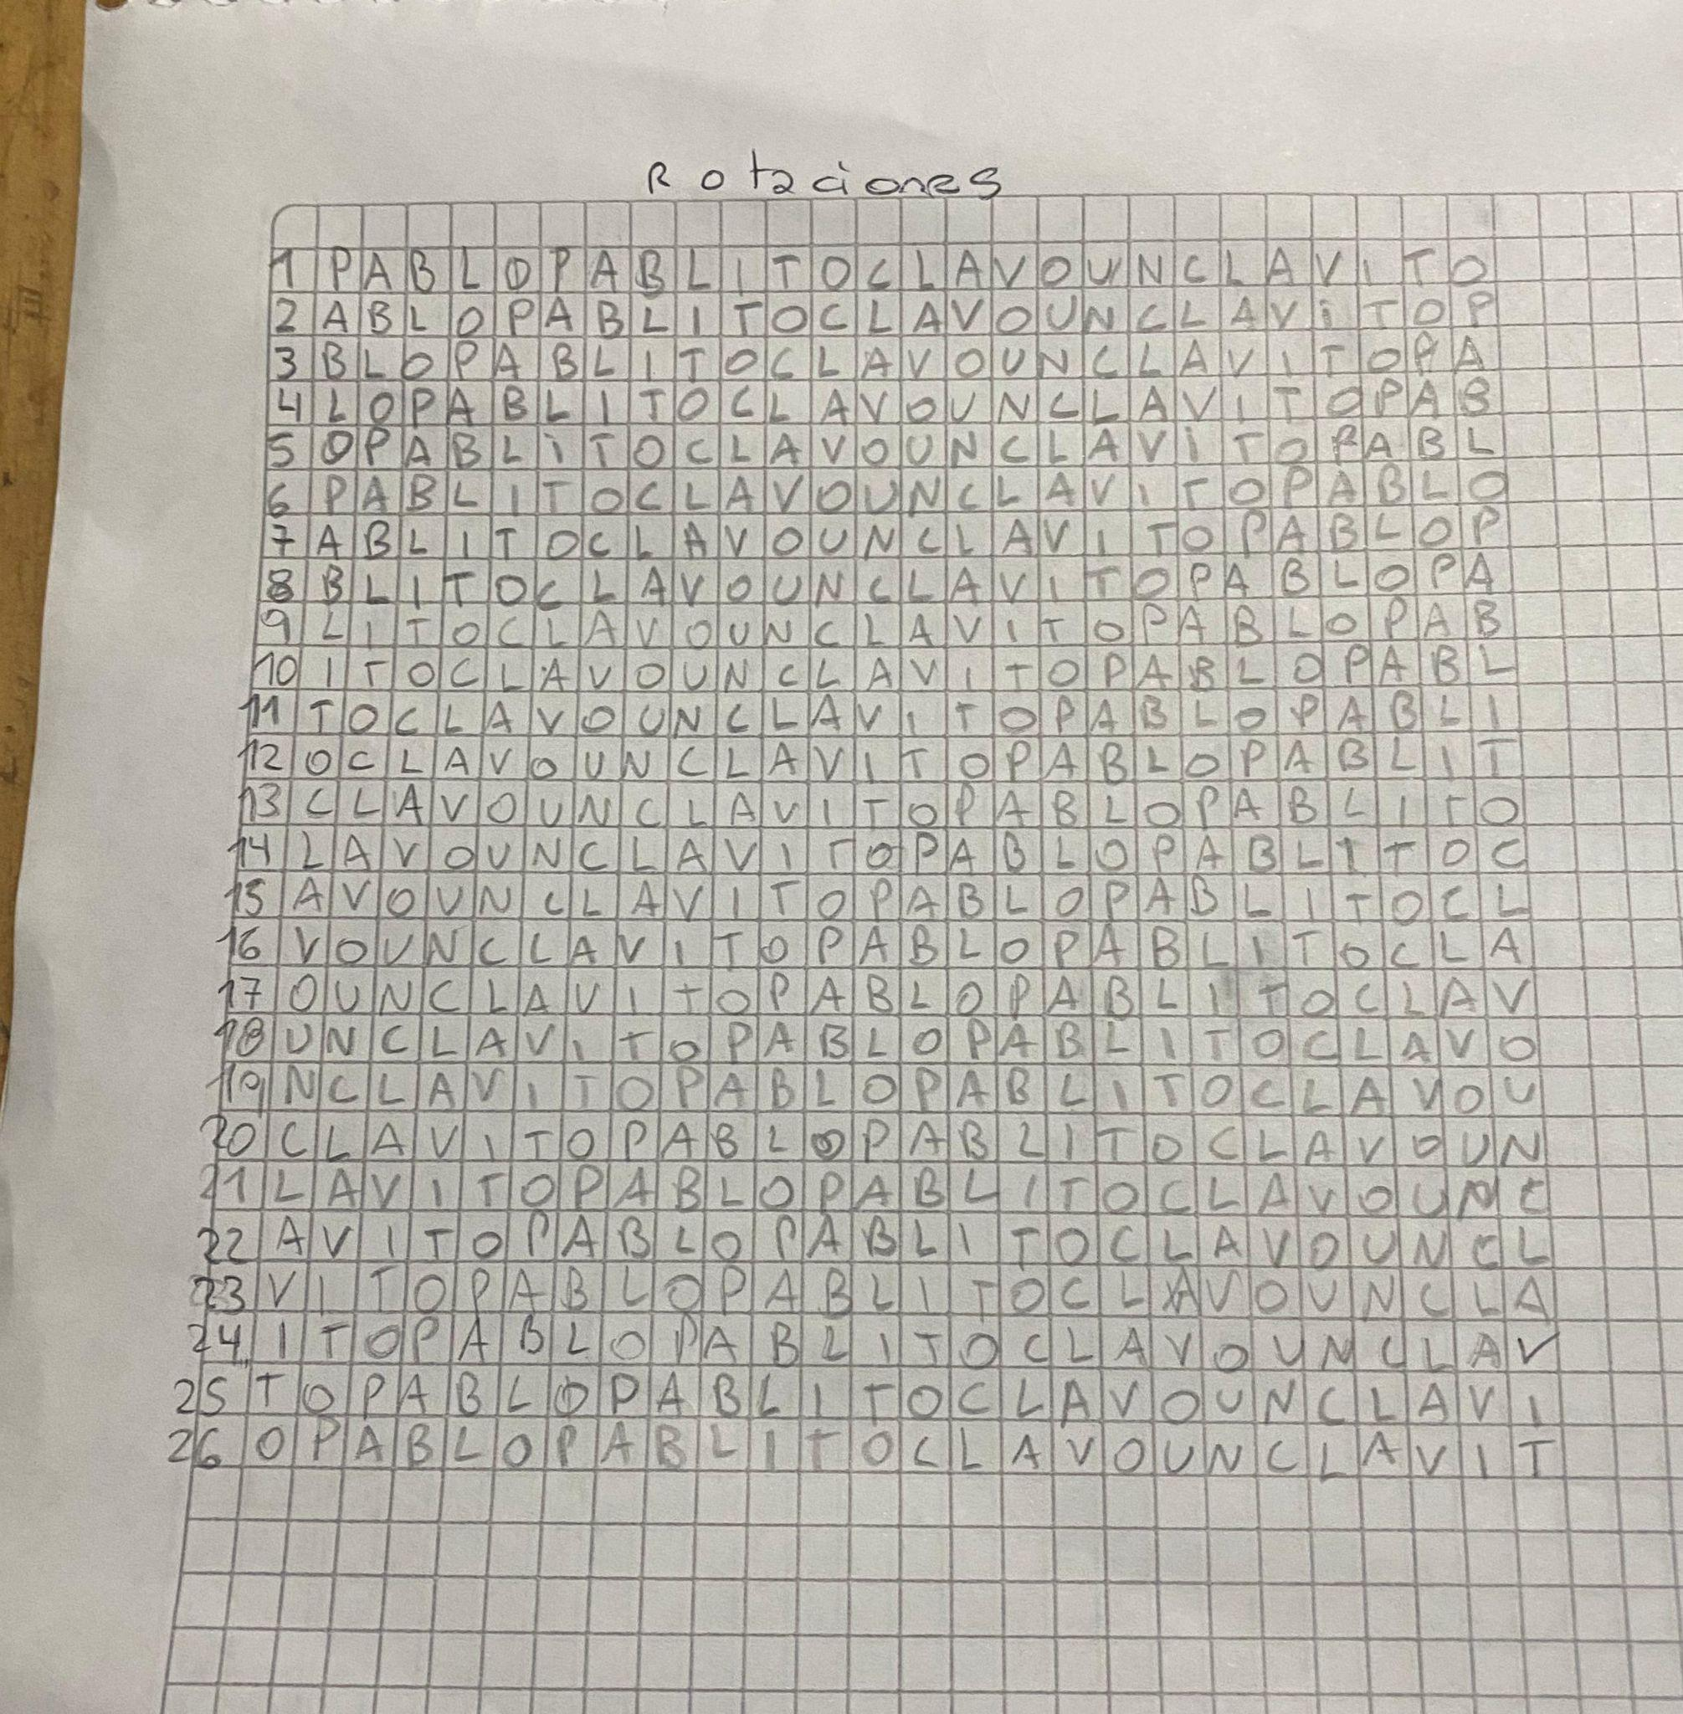

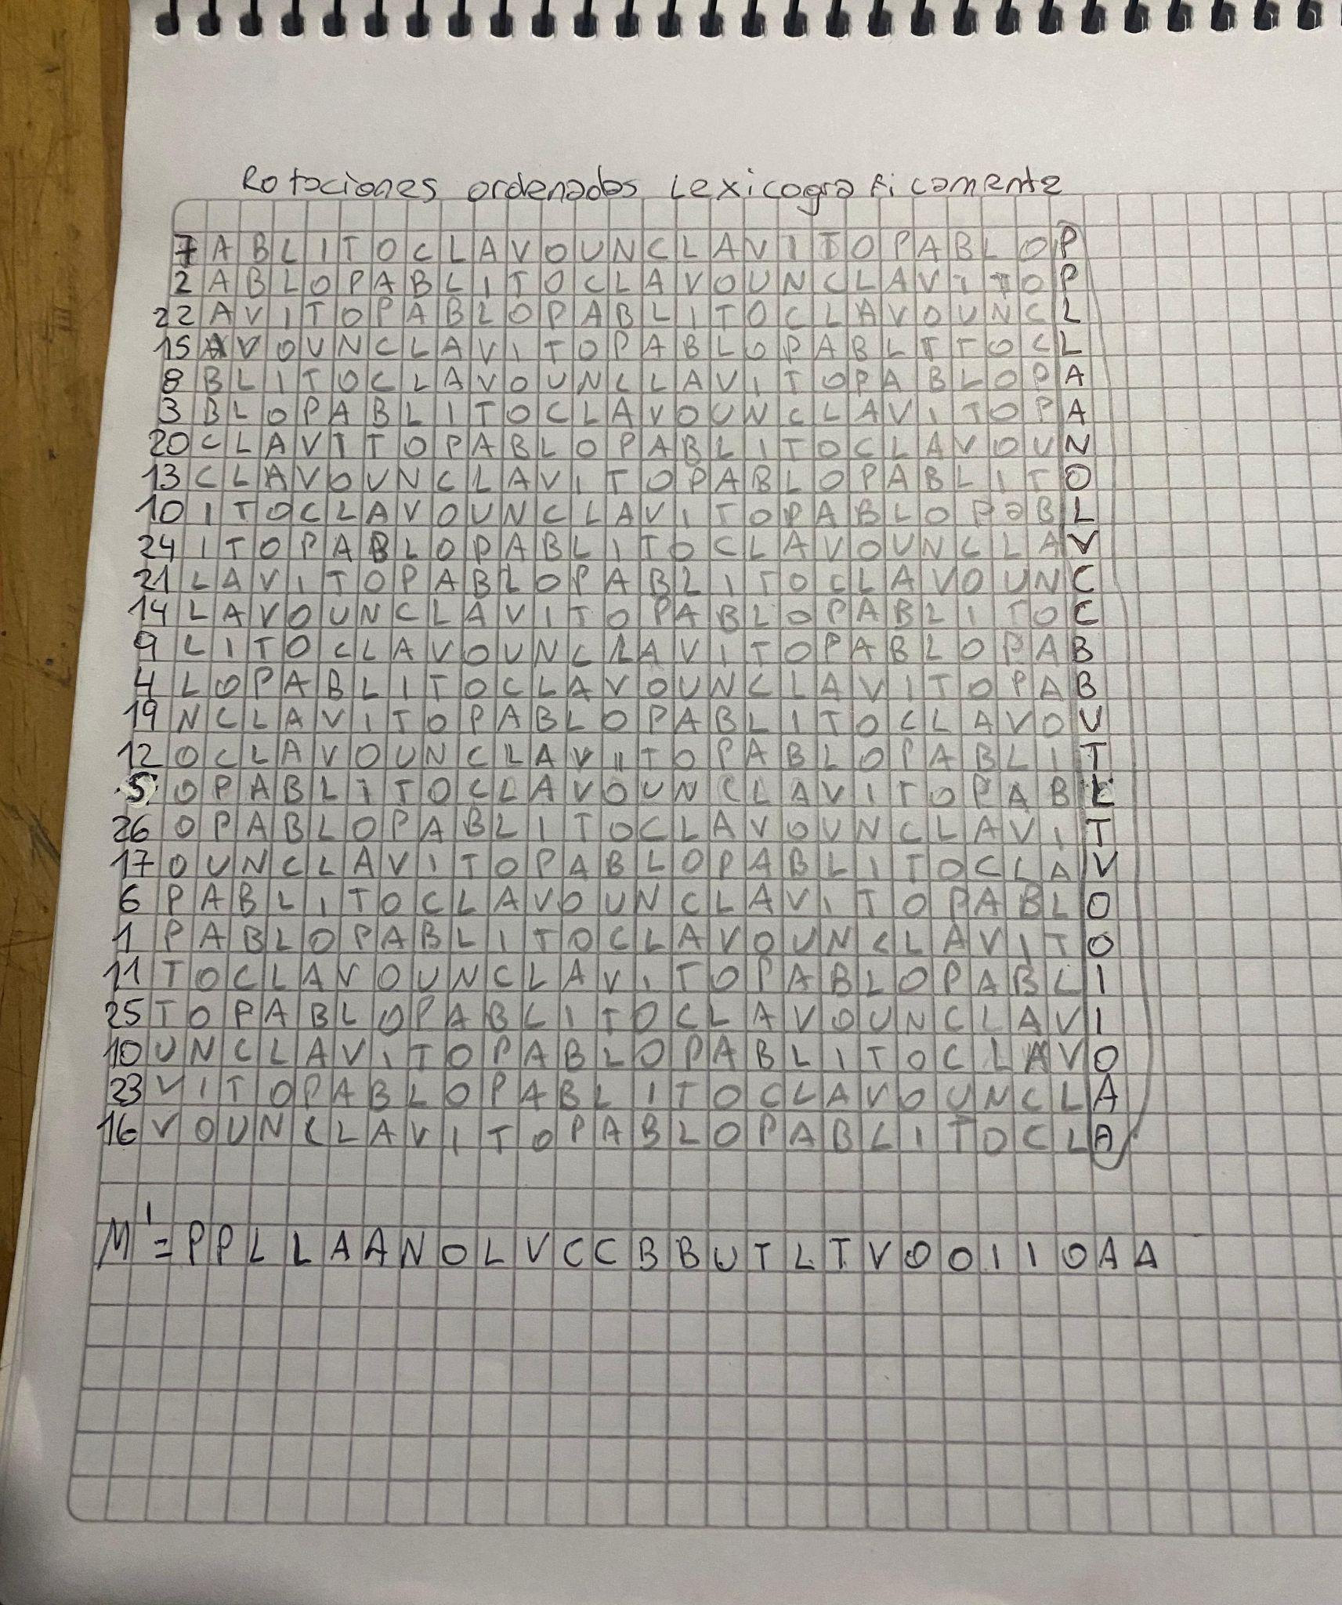

**PRÁCTICO No 4**

1. Comprobar para los siguientes conjuntos de probabilidades que Hr≼l.

a. p1 = 0,4; p2 = 0,2; p3 = 0,2; p4 = 0,1; p5 = 0,1

b. p1 = 0,4; p2 = 0,4; p3 = 0,1; p4 = 0,1

c. p1 = 0,4; p2 = 0,3; p3 = 0,2; p4 = 0,1

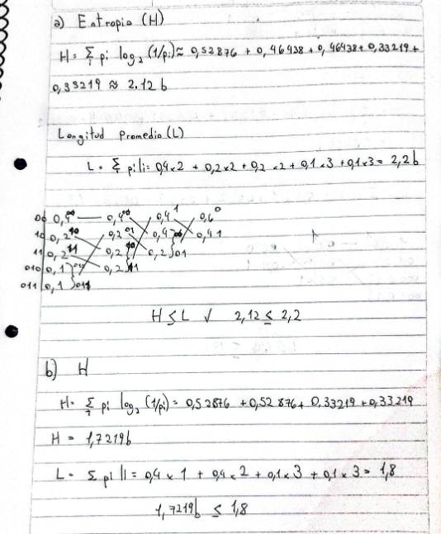

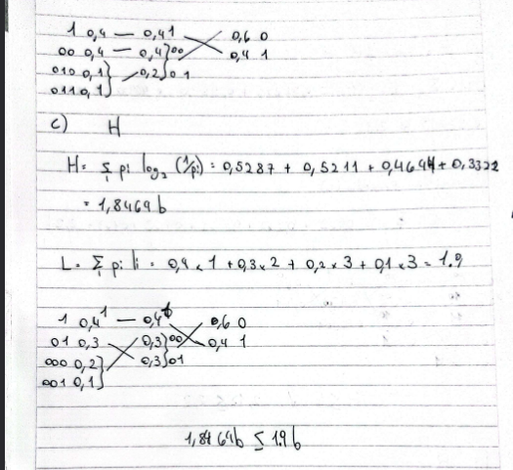

2. Sea una fuente S con eventos s1, s2, s3, s4 de p(si) = 1/4 ¿es posible encontrar un L=1,86 para

cada codificación? ¿Cuál es el mínimo valor que en ese caso puede tomar L?

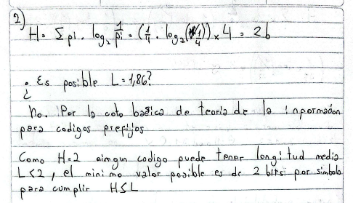

3. Repetir el ejemplo anterior pero con p(s1)=1/2; p(s2)=1/4; p(s3)=p(s4)=⅛

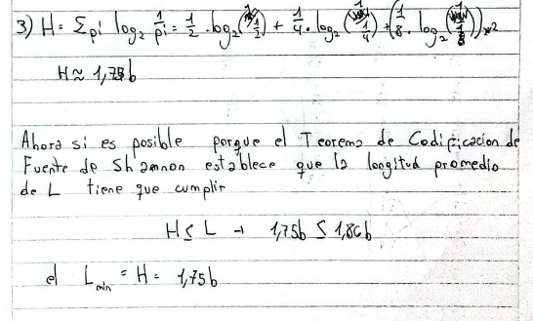

4. Sea la siguiente fuente S=(s1,s2,s3,s4,s5,s6,s7); p(s1)=p(s2)=1/3; p(s3)=p(s4)=1/9;

p(s5)=p(s6)=p(s7)=1/27. Encontrar un código trinario, para ello encontrar H(S), L y codificar

según Huffman.

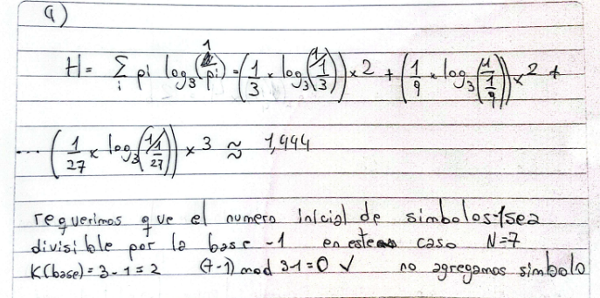

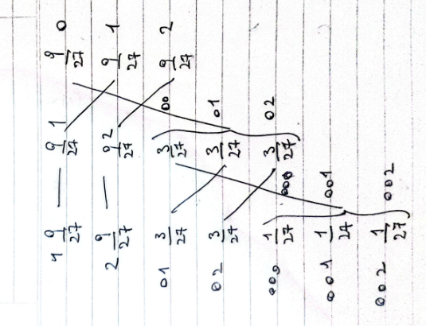

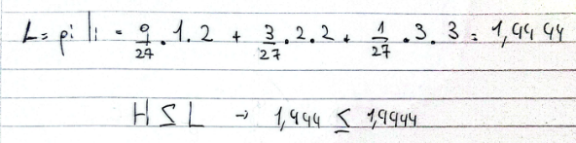

5. Dada una fuente S=(s1,s2,s3); p(s1)=1/2; p(s2)=p(s3)=1/4. Codificar por Huffman, Shannon y

Fano, encontrar LH, LS y LF

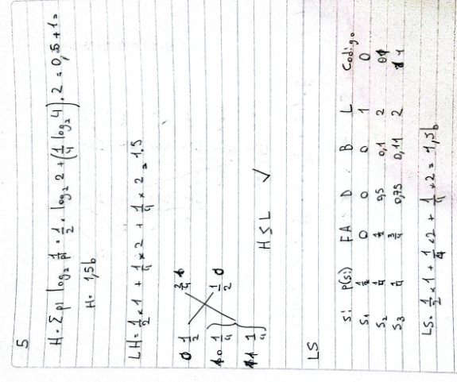

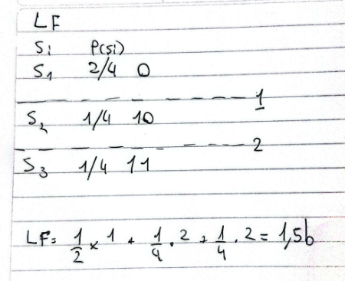

6. Para el ejemplo anterior codificar por ambos métodos la segunda y tercera extensión viendo la

tendencia de la longitud de la fuente original

